Федеральное государственное образовательное бюджетное учреждение

высшего образования

**«Финансовый университет при Правительстве**

**Российской Федерации»**

**(Финансовый университет)**

Колледж информатики и программирования

(наименование структурного подразделения)

Дипломный проект

Тема «Разработка информационной системы оценки кредитоспособности заемщика»

(наименование)

Студент Мельников Вадим Александрович

(фамилия, имя, отчество полностью)

Учебная группа 4ИСИП-520

Специальность 09.02.07 Информационные системы и программирование

(код и наименование специальности)

Руководитель

дипломного проекта ____________ И.В. Сибирев

(подпись) (инициалы, фамилия)

Консультант

дипломного проекта ____________ ________________

(при наличии) (подпись) (инициалы, фамилия)

Председатель предметной

(цикловой) комиссии ____________ Н.Г. Титов

(подпись) (инициалы, фамилия)

Москва – 2024 г.

Федеральное государственное образовательное бюджетное

учреждение высшего образования

**«Финансовый университет при Правительстве**

**Российской Федерации»**

**(Финансовый университет)**

Колледж информатики и программирования

(наименование структурного подразделения)

ОТЗЫВ

на дипломный проект

«________________________________________________________________»

(наименование)

Студент ___________________________________________________________

(фамилия, имя, отчество)

Специальность 09.02.07 Информационные системы и программирование

(код, наименование)

1. Актуальность работы ________________________________________________________________
2. Уровень сложности проекта и соответствие профессиональным модулям ФГОС СПО по специальности

________________________________________________________________

1. Отличительные положительные стороны работы ________________________________________________________________
2. Практическое значение ________________________________________________________________
3. Уровень сформированности компетенций, продемонстрированный в ходе подготовки дипломного проекта (высокий, средний, низкий)

________________________________________________________________

1. Отношение студента к выполнению дипломного проекта, проявленные/не проявленные им способности

________________________________________________________________

1. Степень самостоятельности студента и его личный вклад в раскрытие проблемы, разработку предложений по их решению ________________________________________________________________
2. Недостатки и замечания по дипломному проекту

________________________________________________________________

1. Дипломный проект соответствует/не соответствует требованиям, предъявляемым к дипломным проектам, может/не может быть рекомендован к защите на заседании ГЭК ________________________________________________________________

Руководитель

дипломного проекта _____________ _____________________

(подпись) (инициалы, фамилия)

«___»______________ 20__ г.

РЕЦЕНЗИЯ

на дипломный проект

Тема «_____________________________________________________________

_________________________________________________________________»

(наименование)

Студент (ка) _______________________________________________________

(фамилия, имя, отчество)

1. Соответствие дипломного проекта заявленной теме и заданию на нее

_______________________________________________________________

1. Оценка качества выполнения каждого раздела ______________________________________________________________________________________________________________________________
2. Оценка степени разработки поставленных вопросов и практической

значимости дипломного проекта

______________________________________________________________________________________________________________________________

1. Общая оценка качества дипломного проекта

______________________________________________________________________________________________________________________________

__________________________ __________ _________________

(ученое звание, степень, должность) (подпись) (инициалы, фамилия)

«___»______________ 20__ г. МП

**СОДЕРЖАНИЕ**

ВВЕДЕНИЕ 5

ГЛАВА 1. ПРЕДПРОЕКТНОЕ ИССЛЕДОВАНИЕ 7

1.1 Описание предметной области 7

1.2 Сравнительный анализ 7

1.3 Требования к разрабатываемому приложению 14

1.4 Характеристика инструментальных средств разработки 15

ГЛАВА 2. РЕАЛИЗАЦИЯ ПРОЕКТА 20

2.1 Анализ требований и определение спецификаций программного обеспечения. 20

2.2 Проектирование программного обеспечения. 22

2.3 Разработка программного обеспечения 24

2.4 Отладка и тестирование 37

2.5 Руководство по использованию 40

ЗАКЛЮЧЕНИЕ 42

СПИСОК ИСПОЛЬЗОВАННЫХ ИСТОЧНИКОВ И ИНТЕРНЕТ-РЕСУРСОВ 43

ПРИЛОЖЕНИЕ 46

# ВВЕДЕНИЕ

На данном временном отрезке экономика Российской Федерации переживает состояние кризиса, вызванного как накопившимися внутренними проблемами страны, так и валютным кризисом, снижением цен на нефть, а также и влиянием экономических санкций стран Европы и США. При этом предприятия нефтегазового сектора являются крупнейшими налогоплательщиками на территории Российской Федерации за счет чего формируют весомую часть бюджета страны. Который в значительной степени влияет на социально-экономическое развитие регионов, определяет уровень загруженности градообразующих промышленных предприятий.

Совокупность перечисленных факторов непосредственно влияет на уровень доходов населения и развитие экономики страны в целом. В свою очередь развитие экономики и рыночных отношений невозможно без взаимодействия предприятий с кредитными организациями, вследствие чего главенствующим становится вопрос об оценке уровня кредитоспособности компаний-заемщиков.

Актуальность исследования обусловлена стремлением снизить риски возникающие в результате предоставления заемного капитала корпорациям-заемщикам. Для минимизации возможных потерь банки применяют типовые методики оценки кредитоспособности предприятий, которые не в полном объеме способные оценить реальное положение дел компании ввиду особенностей, связанных с отраслевой принадлежностью.

Цель: Разработка информационной системы оценки кредитоспособности заемщика.

Задачи:

Анализ потребностей и требований пользователей к информационной системе.

Проектирование архитектуры и функциональности системы учета кредитования.

Разработка программного обеспечения с учетом современных технологий и методологий.

Тестирование и оптимизация системы для обеспечения стабильной и эффективной работы.

Объект: информационная система оценки кредитоспособности заемщика.

Предмет: процесс принятия решения о благонадежности клиента, принимаемого автоматизированной информационной системой по проверке и анализу кредитоспособности заемщиков банка.

Проблематика:

Современные методики оценки кредитоспособности часто не учитывают специфические отраслевые особенности компаний-заемщиков, что приводит к недостаточно точной оценке их финансового состояния и, как следствие, к увеличению рисков кредиторов. Стандартные подходы могут не отражать реальную ситуацию в отраслях с высокой волатильностью или специфическими финансовыми потоками, такими как нефтегазовая промышленность.

Гипотеза: Разработка специализированной информационной системы для оценки кредитоспособности заемщиков, учитывающей отраслевые особенности и актуальные экономические условия, позволит существенно снизить риски кредитных организаций и повысить точность оценки финансового состояния компаний-заемщиков. Данный проект имеет практическое значение для финансовых учреждений, помогая им справляться с вызовами современного рынка и обеспечивать высокий уровень обслуживания клиентов.

Данный проект имеет практическое значение для финансовых учреждений, помогая им справляться с вызовами современного рынка и обеспечивать высокий уровень обслуживания клиентов.

Теоретической основой исследования стали научные публикации российских исследователей в области экономики, банковского дела и финансового менеджмента. В работе использованы публикации таких авторов как: Афоничкин А.И., Берзон Н.И., Жилкина А.Н., Казакова Н.А., Кузьмина Е.Е., Никитушкина И.В., Погодина Т.В., Шадрина Г.В. и др. В качестве источников были использованы материалы научнопериодических изданий, Справочная система «ГАРАНТ» и Консультант Плюс, федеральные законы и постановления РФ, а также материалы профильных ресурсов относительно кредитоспособности и энергетики.

К эмпирическим методам выполнения исследования можно отнести методы описания и сравнения. К общелогическим методам и приёмам исследования, применяемым в данной работе, относится метод анализа и системный подход.

# ГЛАВА 1. ПРЕДПРОЕКТНОЕ ИССЛЕДОВАНИЕ

## Описание предметной области

Выбор рынка именно потребительского кредитования связан, прежде всего, с тем, что это динамично развивающийся рынок, объем которого за последние два года вырос более чем в четыре раза.

С ростом рынка усиливается конкуренция, и, следовательно, усиливаются требования к процессу выдачи кредита. Неотъемлемой частью данного процесса является анализ кредитоспособности заемщиков. В настоящее время вопрос оценки кредитоспособности стоит особенного остро из-за очень большого процента невозврата кредитов.

Обычно под анализом кредитоспособности клиента понимают, во-первых, проверку благонадежности заемщика, и, во-вторых, оценку его платежеспособности. Под благонадежностью понимают, прежде всего, достоверность предоставленных заемщиком данных. Под платежеспособностью – способность физического лица выполнить свои обязательства перед кредитным учреждением в полном объеме в оговоренные сроки.

Принимая во внимание тот факт, что основной причиной невозврата кредитов является мошенничество, и, учитывая, что в настоящее время проверка заемщиков производится вручную, представляется целесообразным автоматизировать систему проверки данных, предоставленных заемщиком и сразу же рассчитать его кредитоспособность.

Различные этапы жизненного цикла кредитного продукта могут быть реализованы в одной или в нескольких информационных системах. Распределение функций по системам, а также механизм обмена информацией между ними определяют архитектуру информационной системы розничного кредитования в целом.

Скоринг является важнейшим элементом жизненного цикла кредитного продукта, по сути его «смысловым ядром».

Поэтому необходимость реализовать в системе или вне ее тот алгоритм скоринга, который «сконструирован» экспертами по риск-менеджменту, является критическим требованием при выборе системы. Если его нельзя реализовать внутри системы, необходимо обеспечить быстрый и надежный интерфейс к внешнему модулю или системе скоринга. Таким образом, требования, которые предъявляются к скорингу – это достаточное быстродействие (так как скоринг входит в общий цикл обработки), соответствие принятой в банке методике, возможность изменить и отладить алгоритм скоринга силами сотрудников банка.

Схематичный путь кредитной заявки в рамках проверки заемщика по кредитоспособности представлен на рис.1.

[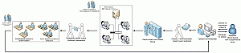](https://web.snauka.ru/wp-content/uploads/2011/04/picture11.gif)

**Рисунок 1.  Путь кредитной заявки в рамках проверки на кредитоспособность**

В настоящее время на рынке существует три основных программных продукта, используемых службами безопасности: ИСУБД (инструментальная система управления базами данных) «CronosPlus» и ДСПИ (документальная система поиска информации) «Cros» производства ЗАО «НПК Кронос Информ», а также АИПС (Автоматизированная информационно-поисковая система) «Артефакт» компании «Интегрум». Их принципиальное отличие заключается в том, что система «CronosPlus» работает со структурированной информацией, а «Cros» и «Артефакт» с неструктурированными текстами. Рассмотрим подробнее принципы организации сбора, хранения и анализа данных, применяемые в этих системах.

Структура АИС должна строиться как совокупность взаимосвязанных функциональных подсистем.

В целом АИС и функциональные подсистемы должны обеспечивать:

1. Обработку формализованного файла, полученного от банковской информационной системы (БИС).
2. Формирование запроса на поиск данных в банках данных, подключенных к системе в соответствии с кредитной программой, в которой планируются участие заявителя.
3. Поиск в информационных банках данных.
4. Формирование файла – ответа по результатам выполнения запросов на поиск информации.
5. Сохранение данных анкеты заемщика и принятого решения в самостоятельном банке данных.
6. Администрирование работы подсистем АИС (копирование, восстановление, ревизия и оптимизация информации подсистем).

АИС должна состоять из следующих подсистем:

* Подсистема хранения информации (банк данных)
* Подсистема взаимодействия с банковской системой
* Подсистема поиска информации
* Информационные банки данных

## **Сравнительный анализ**

Проведем сравнительный анализ информационных систем, которые используются для автоматизации музеев и связанных с ними организаций.

Решение «Кредистория»

Кредистория – это платформа от Объединенного Кредитного Бюро (ОКБ), одного из крупнейших бюро кредитных историй в России.

Кредистория позволяет физическим лицам:

* Получить свою кредитную историю: Полный отчет о вашей кредитной истории, включая все ваши кредиты, запросы на кредиты и платежную дисциплину.
* Отслеживать изменения в кредитной истории: получать уведомления о любых изменениях в вашей кредитной истории, например, о новых кредитах, запросах на кредиты или просрочках платежей.
* Защитить свою кредитную историю: установить пароль на свою кредитную историю и ограничить доступ к ней третьих лиц.
* Мониторить свою кредитную репутацию: узнать свой кредитный рейтинг и получить рекомендации по его улучшению.
* Оформить подписку: получать доступ к расширенным функциям сервиса, таким как анализ кредитной истории, рекомендации по выбору кредита и защита от мошенничества.
* Кредистория предоставляет только вашу собственную кредитную историю. Нельзя получить кредитную историю другого человека без его согласия.

Также Кредистория не может:

* Выдать кредит
* Помочь вам найти кредит
* Удалить негативную информацию из вашей кредитной истории

На рисунке 2 представлен интерфейс решения «Кредистория».

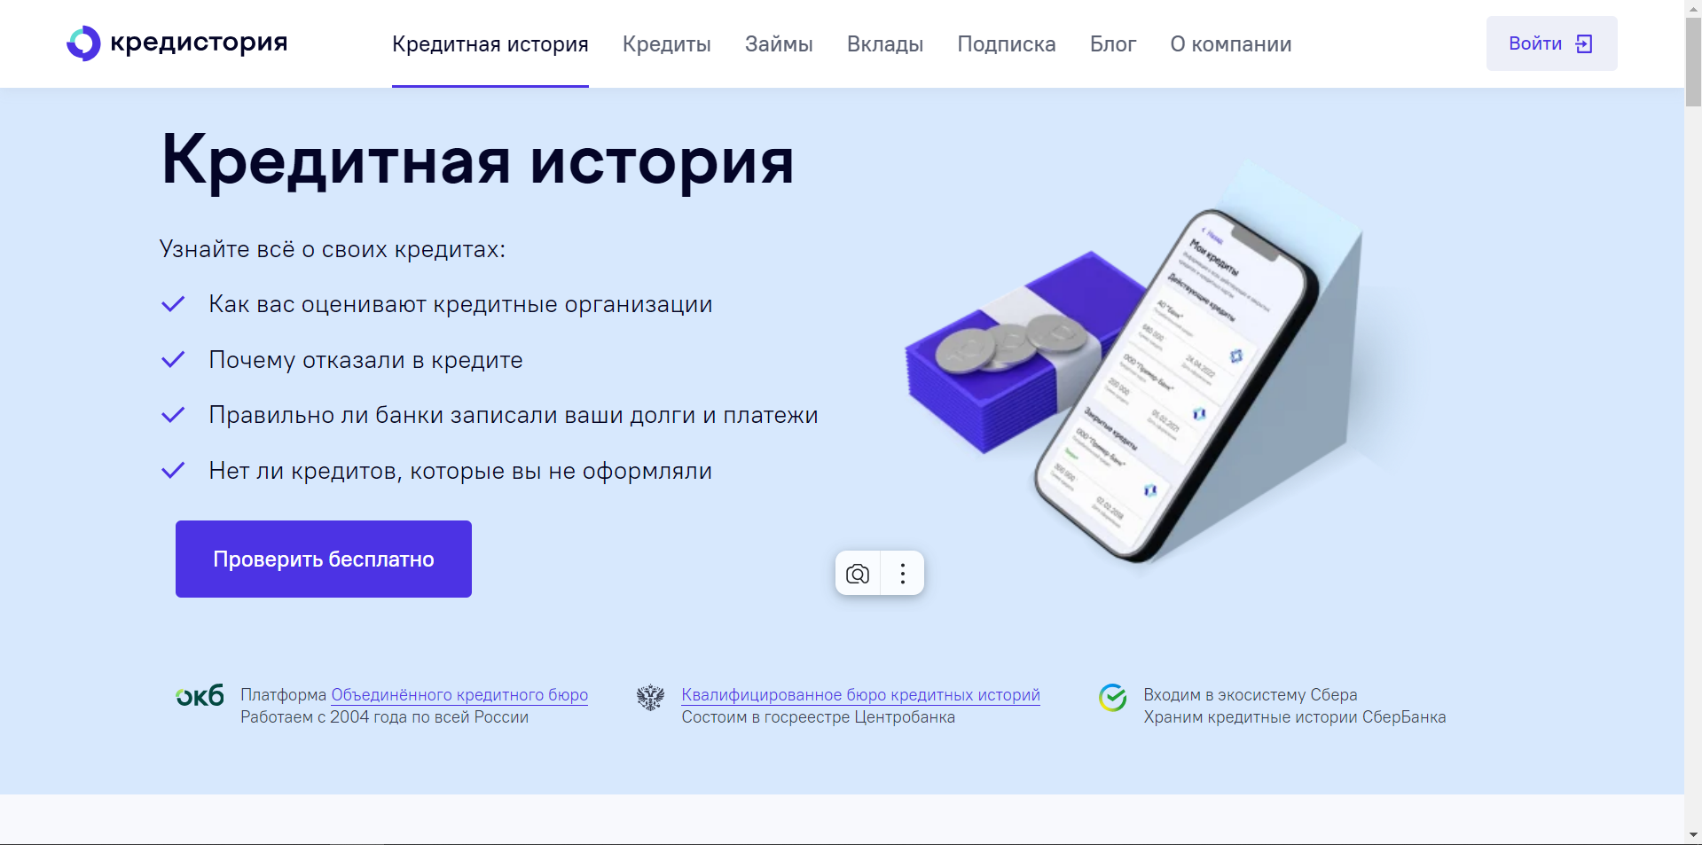

Рисунок 2. Интерфейс решения «Кредистория»

Решение «CheckPerson»

CheckPerson – это сервис, который позволяет проверять физических лиц по общедоступным базам данных.

С помощью CheckPerson можно:

* Узнать, находится ли человек в розыске (например, как должник по алиментам, кредитам или за совершение преступления).
* Проверить, не зарегистрирован ли человек ИП или ООО (что может быть важно при совершении сделок с ним).
* Узнать, не числится ли человек в реестре банкротов.
* Проверить наличие судебных дел (например, о взыскании долгов, разделе имущества).
* Получить информацию о наличии исполнительных производств (например, о наложении ареста на имущество).

CheckPerson предоставляет только общедоступную информацию.

Сервис не имеет доступа к конфиденциальным данным, таким как:

* Кредитная история
* Персональные данные из ЗАГСа
* Информация о недвижимости
* Также CheckPerson не может:
* Проверить подлинность документов
* Оценить платежеспособность человека
* Предоставить информацию о его деловой репутации

На рисунке 3 представлен интерфейс решения «CheckPerson».

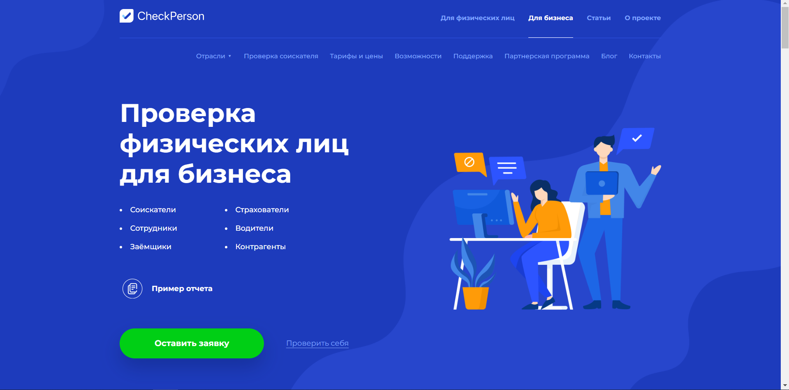

Рисунок 3. Интерфейс решения «CheckPerson»

Решение БКИ «Эквифакс»

БКИ «Эквифакс» (ранее известное как «Скоринг Бюро») предлагает широкий спектр решений для кредитных организаций, МФО, торговых сетей, коллекторских агентств и государственных структур.

Решения «Эквифакс» основаны на современных технологиях машинного обучения и больших данных и позволяют:

1. Оценивать кредитоспособность заемщиков:

* Автоматическая оценка с помощью кредитного скоринга
* Учитывает различные факторы: историю кредитов, платежеспособность, наличие просрочек, характеристики заемщика и т.д.
* Позволяет принимать обоснованные решения о выдаче кредитов, снижая кредитные риски.

2. Прогнозировать поведение заемщиков:

* Анализ вероятности просрочки, перекрестной продажи, отказа от погашения и т.д.
* Помогает разрабатывать маркетинговые стратегии, оптимизировать кредитные портфели и повышать эффективность работы.
* 3. Выявлять мошенничество:
* Анализ транзакций и поведения клиентов на предмет подозрительной активности.
* Помогает предотвращать мошеннические действия и защищать финансовые интересы организаций.

4. Секторные решения:

* Для МФО: оценка кредитоспособности заемщиков, скоринг заемщиков по потребкредитам, микрозаймам и т.д.
* Для торговых сетей: оценка кредитоспособности покупателей, скоринг для выдачи карт рассрочки, анализ покупательского поведения.
* Для коллекторских агентств: поиск должников, оценка их платежеспособности, разработка стратегий взыскания.
* Для государственных структур: проверка благонадежности контрагентов, оценка рисков при предоставлении государственных услуг.
* На рисунке 4 представлен интерфейс решения БКИ «Эквифакс».

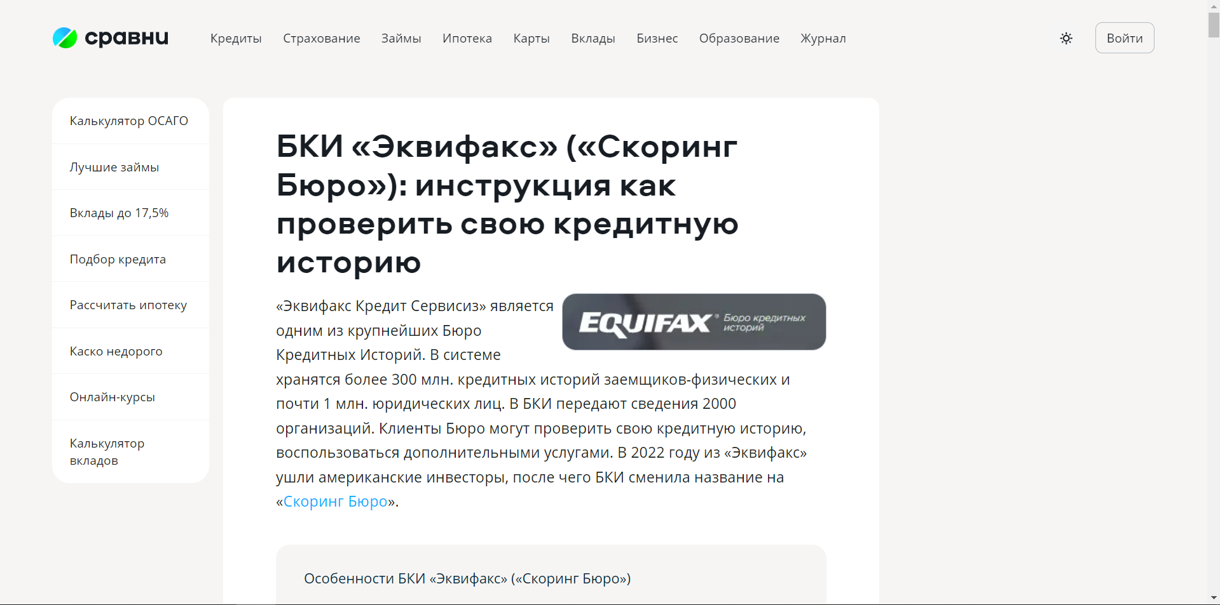

Рисунок 4. Интерфейс решения БКИ «Эквифакс»

В табл. 1 представлен сравнительный анализ некоторых известных систем, представленных в сети Интернет, и их недостатки.

Таблица 1. Сравнительный анализ

|  |  |  |  |  |
| --- | --- | --- | --- | --- |
| Возможности | Кредистория | CheckPerson | БКИ «Эквифакс» | Приложение «credits» |
| Доступ к информации о физических лицах. | + | + | + | + |
| Информация получается из общедоступных источников. | + | + | + | + |
| Проверить наличие проблем с кредитами, судебных дел, просрочек платежей, розыска и т.д. | + | + | + | + |
| Предлагают бесплатные тестовые версии или ограниченный набор функций бесплатно. | + | + | + | + |
| Есть платный контент | + | + | + | - |
| Доступна Кредитная история, кредитный рейтинг | + | - | + | + |
| Предоставление кредитной истории | + | - | + | + |
| Проверка благонадежности контрагентов | - | + | - | - |

Решение CredScore предоставляет банкам кредитный рейтинг на основании данных о кредитной истории и доходов клиента, а так же имеет приложение для сотрудников с удобным интуитивно понятным интерфейсом интерфейсом, позволяющее быстро проверить благонадёжность заёмщика, чего нет в других решениях.

## Требования к разрабатываемому приложению

К функциональным требованиям информационной системы оценки кредитоспособности заемщика относятся:

-Система должна хранить информацию о заёмщиках, включая персональные данные, финансовое положение и историю кредитов.

-Возможность добавления, редактирования и удаления данных о заёмщиках.

-Реализация алгоритмов кредитного скоринга для оценки кредитоспособности заёмщиков.

-Предоставление прогноза вероятности возврата кредита на основе анализа данных.

К эксплуатационным требованиям информационной системы оценки кредитоспособности заемщика относятся:

-Возможность работы с системой нескольким пользователям одновременно с разными уровнями доступа.

-Поддержка операционной системы Windows 10.

-Наличие не менее 1 Гб свободного места на жестком диске компьютера пользователя.

-Использование серверной базы данных для централизованного хранения и управления данными.

-Применение механизма хэширования для защиты хранящихся данных о заёмщиках.

-Реализация мер безопасности для предотвращения несанкционированного доступа к информации.

-Наличие мыши и клавиатуры для ввода данных и взаимодействия с интерфейсом системы.

## Характеристика инструментальных средств разработки

Разрабатываемая информационная система оценки кредитоспособности заемщика построена на клиент-серверной архитектуре. Это решение обеспечивает эффективное взаимодействие между клиентскими устройствами и сервером базы данных, что способствует централизованному управлению данными и согласованности информации. Клиентские устройства реализованы на языке программирования C# и взаимодействуют с сервером базы данных, который использует SQL для управления данными.

Технологические решения

База данных: SQL

SQL (Structured Query Language) - это стандартный язык для работы с реляционными базами данных. SQL используется для создания и модификации схем базы данных (DDL), управления данными (DML) и обеспечения безопасности данных (DCL).

Основные преимущества SQL:

Стандартизация: SQL является международным стандартом для работы с реляционными базами данных, что обеспечивает совместимость между различными системами управления базами данных (СУБД).

Эффективность: SQL предоставляет мощные и гибкие возможности для управления данными, включая поддержку сложных запросов, индексов и транзакций.

Централизованное управление данными: Использование SQL-сервера позволяет централизованно управлять данными, обеспечивая их целостность и безопасность.

Язык программирования: C#

C# (C-sharp) - это объектно-ориентированный язык программирования, разработанный компанией Microsoft. C# широко используется для разработки приложений под платформу .NET.

Основные преимущества C#:

Высокая производительность: C# обеспечивает высокую производительность за счет эффективной компиляции и выполнения кода.

Широкий функциональный спектр: Язык поддерживает современные концепции программирования, такие как LINQ, асинхронное программирование, лямбда-выражения и многое другое.

Легкость интеграции с технологиями Microsoft: C# тесно интегрирован с .NET Framework, что позволяет легко использовать библиотеки и службы Microsoft, такие как WPF, ASP.NET и другие.

Технология разработки пользовательского интерфейса: WPF (Windows Presentation Foundation)

WPF (Windows Presentation Foundation) - это технология от Microsoft для создания графических интерфейсов в приложениях на платформе Windows. WPF позволяет разработчикам создавать современные, интерактивные и стильные пользовательские интерфейсы.

Основные преимущества WPF:

Разделение логики и представления: WPF поддерживает паттерн MVVM (Model-View-ViewModel), который помогает разделить бизнес-логику приложения и его представление.

Гибкость и мощные возможности UI: WPF предоставляет богатый набор средств для создания анимаций, стилей и пользовательских элементов управления.

Интеграция с другими технологиями: WPF легко интегрируется с другими технологиями и инструментами разработки на платформе .NET.

Среда разработки мобильных приложений: Android Studio

Android Studio - официальная среда разработки для создания приложений под операционную систему Android. Она основана на IntelliJ IDEA и предоставляет все необходимые инструменты для разработки, тестирования и отладки мобильных приложений.

Основные преимущества Android Studio:

Полный набор инструментов: Android Studio включает в себя редактор кода, инструменты для тестирования и отладки, эмуляторы Android-устройств и многое другое.

Интеграция с Android SDK: Среда разработки тесно интегрирована с Android SDK, что упрощает процесс создания и обновления приложений.

Поддержка различных платформ: Android Studio позволяет разрабатывать приложения для различных версий Android, обеспечивая совместимость и широкое покрытие устройств.

Заключение

Использование перечисленных технологий и инструментов обеспечивает надежную и эффективную основу для создания информационной системы оценки кредитоспособности заемщика. Клиент-серверная архитектура, мощь SQL для управления данными, высокопроизводительный C# для бизнес-логики и современные интерфейсы на основе WPF и Android Studio позволяют разработать систему, которая удовлетворяет требованиям современных финансовых учреждений и помогает снизить риски при кредитовании.  
**Обоснование необходимости практической части**

Этот раздел аргументирует важность и целесообразность проведения практической части дипломного проекта, демонстрируя, как разработка и внедрение информационной системы для оценки кредитоспособности заёмщиков приведет к конкретным выгодам и решит существующие проблемы.

1. Улучшение процесса кредитования: Разработка информационной системы позволит оптимизировать процессы выдачи и управления кредитами, обеспечив более быстрое и точное принятие решений о выдаче кредита. Автоматизация анализа данных и оценки кредитоспособности значительно улучшит качество принимаемых решений, сокращая время рассмотрения заявок.

2. Повышение эффективности кредитного портфеля: Информационная система сможет эффективно мониторить состояние кредитного портфеля, анализировать риски и предоставлять своевременную отчетность. Это позволит банку принимать обоснованные решения по управлению кредитным портфелем, снижая риски неплатежеспособности и улучшая его эффективность.

3. Обеспечение безопасности данных: Централизованный учет в информационной системе гарантирует безопасное хранение и обработку данных заёмщиков. Механизмы шифрования и правильные правила доступа обеспечат защиту конфиденциальной информации, соответствуя законодательным требованиям.

4. Экономия времени и ресурсов: Автоматизация процессов принятия решений и управления кредитами снизит нагрузку на сотрудников и сэкономит время. Это позволит банку более эффективно использовать свои ресурсы, улучшая общую производительность.

5. Адаптивность к изменениям в рыночных условиях: Информационная система легко масштабируется и может быть адаптирована к изменениям в рыночных условиях, позволяя банку оперативно реагировать на новые требования и улучшать свои сервисы.

Таким образом, практическая часть дипломного проекта является ключевым этапом, обеспечивающим внедрение эффективной информационной системы для оценки кредитоспособности заёмщиков и достижение реальных выгод для банка.

# ГЛАВА 2. РЕАЛИЗАЦИЯ ПРОЕКТА

## 2.1 Анализ требований и определение спецификаций программного обеспечения.

Для разработки программного продукта, нужно определить спецификации и построить следующие диаграммы:

* диаграмма вариантов использования;
* диаграмма последовательности;
* диаграмма деятельности;

На рисунке 5 показана диаграмма вариантов использования, которая состоит из действий, совершаемых пользователем в программе

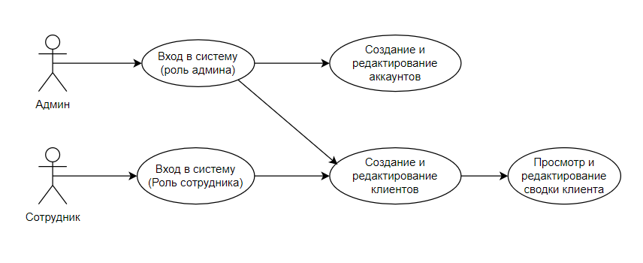

Рисунок 5. Диаграмма вариантов использования

Диаграмма вариантов использования (use case diagram) для системы оценки кредитоспособности заемщика отображает взаимодействие двух типов пользователей (администратор и сотрудник) с системой и описывает основные функциональные возможности, предоставляемые для каждой роли.

Основные элементы диаграммы:

Администратор:

Вход в систему (роль админа): Процесс авторизации администратора в системе.

Создание и редактирование аккаунтов: После входа в систему администратор имеет возможность создавать новые учетные записи пользователей, а также редактировать существующие. Это обеспечивает управление доступом и поддержание актуальности учетных данных.

Сотрудник:

Вход в систему (роль сотрудника): Процесс авторизации сотрудника в системе.

Создание и редактирование клиентов: После входа в систему сотрудник может создавать новые записи клиентов и редактировать уже существующие. Это основная функция для управления информацией о клиентах.

Просмотр и редактирование сводки клиента: Сотрудник может просматривать подробную информацию о клиентах и вносить изменения в сводку данных клиента. Это позволяет сотруднику проводить анализ и оценку кредитоспособности клиентов.

На рисунке 6 показана диаграмма деятельности

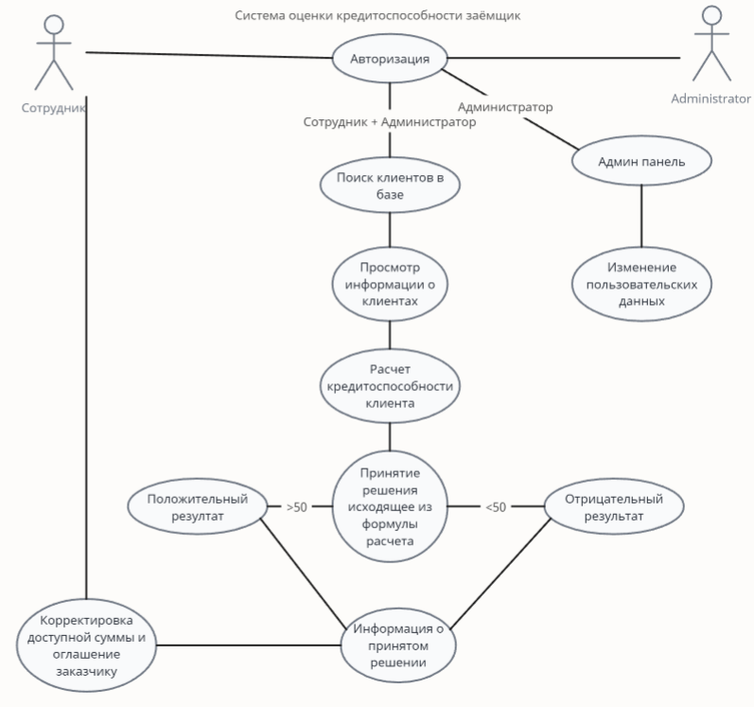

Рисунок 6. диаграмма деятельности.

Диаграмма деятельности представляет собой схематическое отображение процесса оценки кредитоспособности заемщиков в системе. Она включает основные шаги и решения, которые выполняются сотрудниками и администраторами.

## 2.2 Проектирование программного обеспечения.

На рисунке 7 показана диаграмма последовательности, которая показывает взаимодействие пользователя с приложением

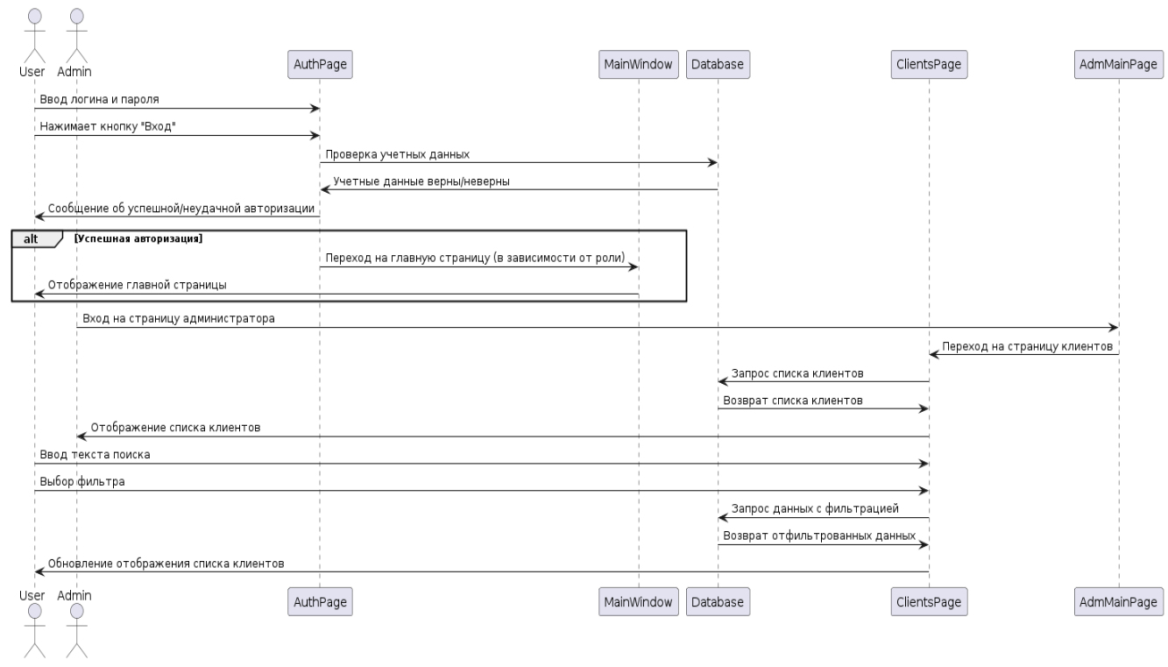

Рисунок 7. диаграмма последовательности.

Диаграмма последовательности представляет собой детализированное отображение взаимодействий между различными компонентами информационной системы оценки кредитоспособности заемщика в процессе авторизации и работы с клиентами. На диаграмме показаны следующие основные этапы и взаимодействия:

· Авторизация пользователя:

· Ввод логина и пароля: Пользователь или администратор вводит учетные данные и нажимает кнопку "Вход".

Проверка учетных данных: AuthPage передает введенные данные на MainWindow, который взаимодействует с базой данных для проверки правильности данных.

Результат проверки: База данных возвращает результат проверки. В случае успешной авторизации пользователь переходит на главную страницу, в зависимости от роли (пользователь или администратор).

· Переход на главную страницу:

· Отображение главной страницы: В зависимости от роли, пользователь или администратор видит соответствующую главную страницу. Администратор получает возможность перехода на страницу администратора для выполнения административных функций.

· Работа с клиентами:

· Отображение списка клиентов: При переходе на страницу клиентов, запрашивается список клиентов из базы данных.

Поиск и фильтрация: Пользователь вводит текст для поиска, выбирает фильтр и запрашивает данные с фильтрацией. База данных возвращает отфильтрованные данные, которые отображаются на странице клиентов.

· Взаимодействие с интерфейсом:

· Ввод данных и отображение: Пользователь вводит данные для поиска, выбирает фильтры и система обновляет отображение списка клиентов в реальном времени.

## 2.3 Разработка программного обеспечения

При запуске приложения пользователь оказывается на странице авторизации представленной на рисунке 8.

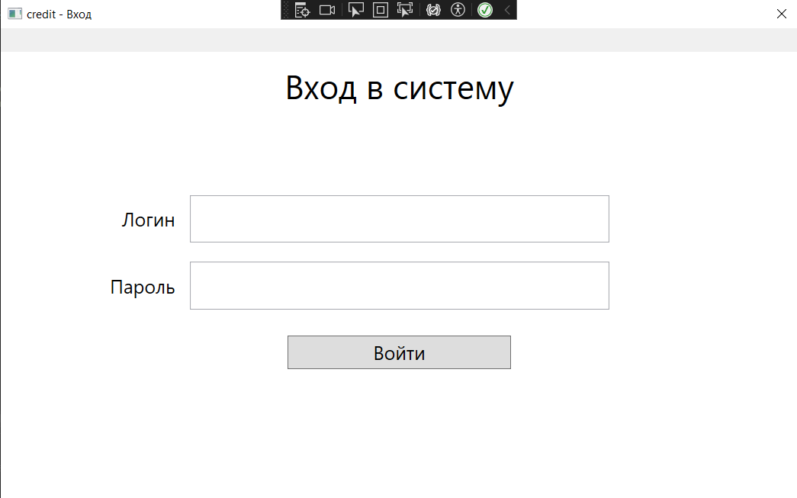

Рисунок 8. Страница входа.

Листинг страницы входа

<Page x:Class="credit_normal.Pages.AuthPage"

xmlns="http://schemas.microsoft.com/winfx/2006/xaml/presentation"

xmlns:x="http://schemas.microsoft.com/winfx/2006/xaml"

xmlns:mc="http://schemas.openxmlformats.org/markup-compatibility/2006"

xmlns:d="http://schemas.microsoft.com/expression/blend/2008"

xmlns:local="clr-namespace:credit_normal.Pages"

mc:Ignorable="d"

d:DesignHeight="420" d:DesignWidth="800"

Title="Вход">

<Grid HorizontalAlignment="Center" VerticalAlignment="Center" Height="auto" Width="auto">

<Grid.RowDefinitions>

<RowDefinition Height="70"></RowDefinition>

<RowDefinition Height="70"></RowDefinition>

<RowDefinition Height="70"></RowDefinition>

<RowDefinition Height="70"></RowDefinition>

<RowDefinition Height="70"></RowDefinition>

<RowDefinition Height="70"></RowDefinition>

</Grid.RowDefinitions>

<Grid.ColumnDefinitions>

<ColumnDefinition Width="170"></ColumnDefinition>

<ColumnDefinition Width="460"></ColumnDefinition>

<ColumnDefinition Width="170"></ColumnDefinition>

</Grid.ColumnDefinitions>

<TextBlock Text="Вход в систему" FontSize="35" Grid.Column="1" Grid.Row="0" Margin="10" VerticalAlignment="Center" HorizontalAlignment="Center"/>

<PasswordBox Name="Password" Grid.Column="1" FontSize="20" Grid.Row="3" VerticalContentAlignment="Center" Margin="10,10,10,10"/>

<TextBox Name="Login" Grid.Column="1" Grid.Row="2" FontSize="20" VerticalContentAlignment="Center" Margin="10,10,10,10"/>

<Label Grid.Row="2" Grid.Column="0" HorizontalAlignment="Right" VerticalAlignment="Center" Content="Логин" HorizontalContentAlignment="Right" FontSize="20"/>

<Label Grid.Column="0" Grid.Row="3" Content="Пароль" FontSize="20" HorizontalAlignment="Right" HorizontalContentAlignment="Right" VerticalAlignment="Center"/>

<Button Name="Entr" Content="Войти" Grid.Row="4" HorizontalAlignment="Center" VerticalAlignment="Center" Width="234" Height="35" Grid.Column="1" FontSize="20" Margin="10,10,10,10" Click="Entr_Click"/>

</Grid>

</Page>

На главной странице предствленной на рисунках 9 и 10 находятся кнопки навигации по разделам программы

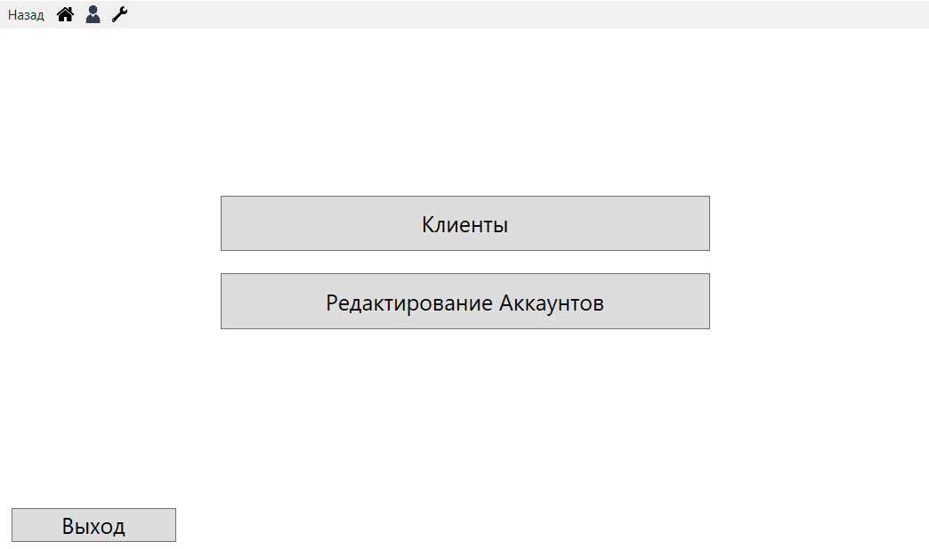

Рисунок 9. Домашняя страница администратора.

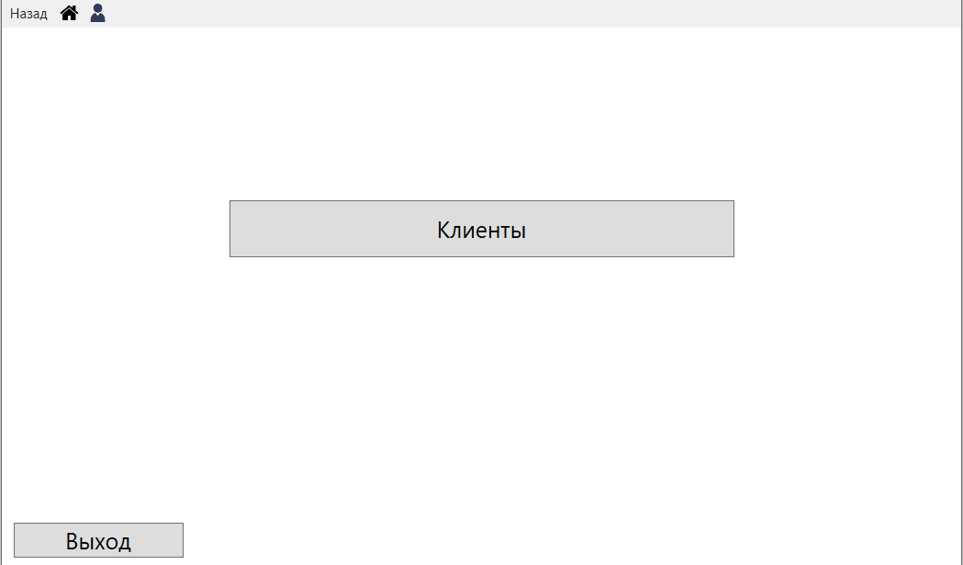

Рисунок 10. Домашняя страница пользователя

На странице управления аккаунтами представленной на рисунке 11 админ может создавать, редактировать, а так же удалять аккаунты сотрудников.

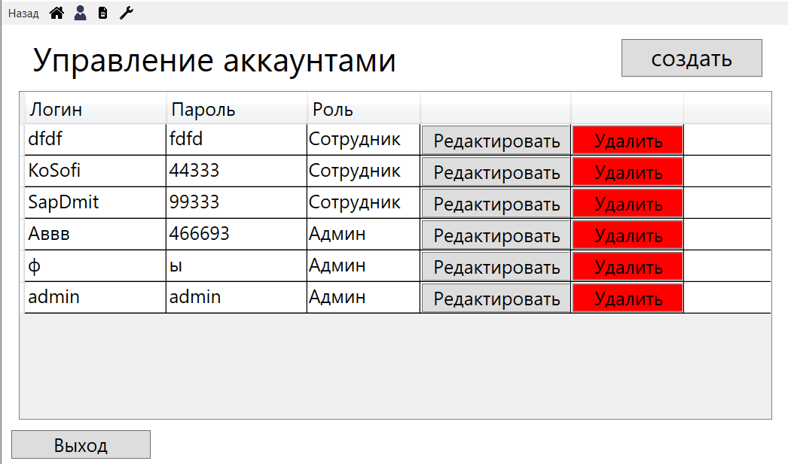

Рисунок 11. Страница списка аккаунтов.

Листинг страницы аккаунтов:

<Page x:Class="credit_normal.Pages.RedactAccs"

xmlns="http://schemas.microsoft.com/winfx/2006/xaml/presentation"

xmlns:x="http://schemas.microsoft.com/winfx/2006/xaml"

xmlns:mc="http://schemas.openxmlformats.org/markup-compatibility/2006"

xmlns:d="http://schemas.microsoft.com/expression/blend/2008"

xmlns:local="clr-namespace:credit_normal.Pages"

mc:Ignorable="d"

d:DesignHeight="420" d:DesignWidth="800"

Title="RedactAccs" IsVisibleChanged="Page_IsVisibleChanged">

<Grid HorizontalAlignment="Center" VerticalAlignment="Center" Height="auto" Width="auto">

<Grid.RowDefinitions>

<RowDefinition Height="70"></RowDefinition>

<RowDefinition Height="70"></RowDefinition>

<RowDefinition Height="70"></RowDefinition>

<RowDefinition Height="70"></RowDefinition>

<RowDefinition Height="70"></RowDefinition>

<RowDefinition Height="70"></RowDefinition>

</Grid.RowDefinitions>

<Grid.ColumnDefinitions>

<ColumnDefinition Width="170"></ColumnDefinition>

<ColumnDefinition Width="460"></ColumnDefinition>

<ColumnDefinition Width="170"></ColumnDefinition>

</Grid.ColumnDefinitions>

<DataGrid Grid.Row="1" Grid.ColumnSpan="3" Grid.RowSpan="5" Name="DataGridUser" FontSize="20" AutoGenerateColumns="False" IsReadOnly="True">

<DataGrid.Columns>

<DataGridTextColumn Header="Логин" Binding="{Binding Login}" Width="150"/>

<DataGridTextColumn Header="Пароль" Binding="{Binding Password}" Width="150"/>

<DataGridTemplateColumn Header="Роль" Width="120">

<DataGridTemplateColumn.CellTemplate>

<DataTemplate>

<TextBlock>

<TextBlock.Style>

<Style TargetType="TextBlock">

<Style.Triggers>

<DataTrigger Binding="{Binding Role}" Value="True">

<Setter Property="Text" Value="Админ"/>

</DataTrigger>

<DataTrigger Binding="{Binding Role}" Value="False">

<Setter Property="Text" Value="Сотрудник"/>

</DataTrigger>

</Style.Triggers>

</Style>

</TextBlock.Style>

</TextBlock>

</DataTemplate>

</DataGridTemplateColumn.CellTemplate>

</DataGridTemplateColumn>

<DataGridTemplateColumn Width="160">

<DataGridTemplateColumn.CellTemplate>

<DataTemplate>

<Button Name="Edit" Width="160" Height="Auto" Content="Редактировать" Click="Edit_Click"></Button>

</DataTemplate>

</DataGridTemplateColumn.CellTemplate>

</DataGridTemplateColumn>

<DataGridTemplateColumn Width="120">

<DataGridTemplateColumn.CellTemplate>

<DataTemplate>

<Button Name="Delete" Background="Red" Width="120" Height="Auto" Content="Удалить" Click="Delete_Click"></Button>

</DataTemplate>

</DataGridTemplateColumn.CellTemplate>

</DataGridTemplateColumn>

</DataGrid.Columns>

</DataGrid>

<Button Name="createAcc" Content="создать" FontSize="25" VerticalContentAlignment="Top" Grid.Column="2" Grid.Row="0" Margin="10,15" Click="createAcc_Click"/>

<Label Content="Управление аккаунтами" Grid.Row="0" Grid.Column="0" Grid.ColumnSpan="2" FontSize="35" VerticalContentAlignment="Top" VerticalAlignment="Center" Margin="10,0"/>

</Grid>

</Page>

На рисунке 12 представлена страница создания аккаунта.

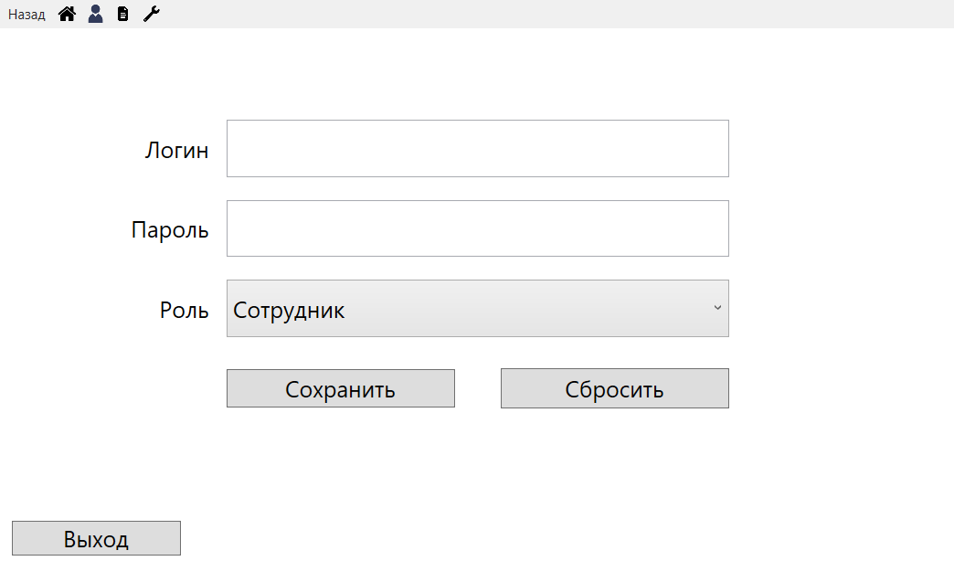

Рисунок 12. Страница создания/редактирования аккаунта

На странице клиентов представленной на рисунке 13 сотрудники могут создать новую запись клиента (рисунок 14), просмотреть краткую информацию о клиентах такую как ФИО, серия номер паспорта и ИНН. Так же присутствует возможность сортировки и поиска по списку.

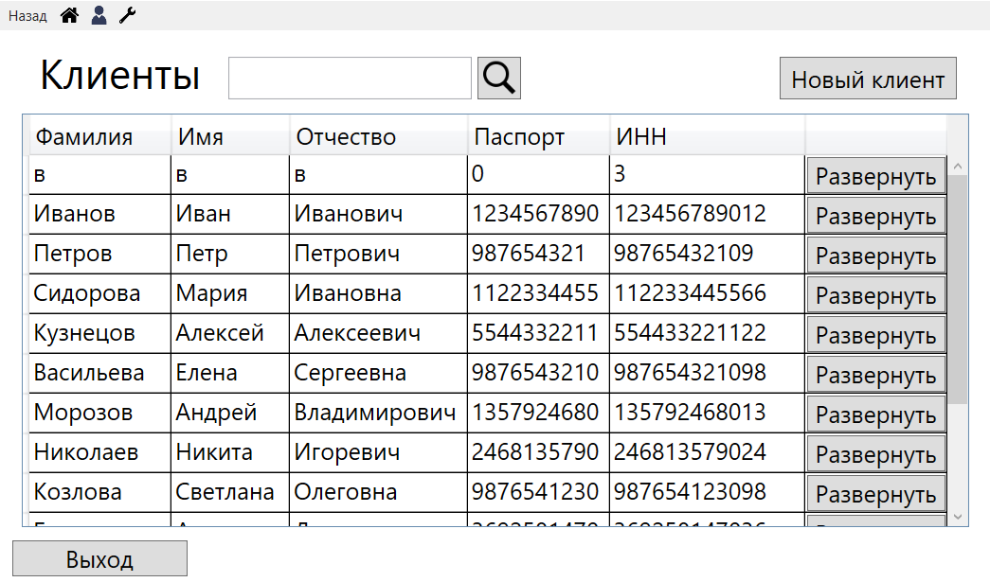

Рисунок 13. Страница списка клиентов.

Листинг списка клиентов:

<Page x:Class="credit_normal.Pages.Clients"

xmlns="http://schemas.microsoft.com/winfx/2006/xaml/presentation"

xmlns:x="http://schemas.microsoft.com/winfx/2006/xaml"

xmlns:mc="http://schemas.openxmlformats.org/markup-compatibility/2006"

xmlns:d="http://schemas.microsoft.com/expression/blend/2008"

xmlns:local="clr-namespace:credit_normal.Pages"

mc:Ignorable="d"

d:DesignHeight="420" d:DesignWidth="800"

Title="Clients" IsVisibleChanged="Page_IsVisibleChanged">

<Grid HorizontalAlignment="Center" VerticalAlignment="Center" Height="auto" Width="auto">

<Grid.RowDefinitions>

<RowDefinition Height="70"></RowDefinition>

<RowDefinition Height="70"></RowDefinition>

<RowDefinition Height="70"></RowDefinition>

<RowDefinition Height="70"></RowDefinition>

<RowDefinition Height="70"></RowDefinition>

<RowDefinition Height="70"></RowDefinition>

</Grid.RowDefinitions>

<Grid.ColumnDefinitions>

<ColumnDefinition Width="170"></ColumnDefinition>

<ColumnDefinition Width="460"></ColumnDefinition>

<ColumnDefinition Width="170"></ColumnDefinition>

</Grid.ColumnDefinitions>

<DataGrid Grid.Row="1" Grid.ColumnSpan="3" Grid.RowSpan="5" Name="DataGridUser" FontSize="20" AutoGenerateColumns="False" IsReadOnly="True" CanUserResizeColumns="False" CanUserReorderColumns="False">

<DataGrid.Columns>

<DataGridTextColumn Header="Фамилия" Binding="{Binding Last_name}" Width="120"/>

<DataGridTextColumn Header="Имя" Binding="{Binding First_name}" Width="100"/>

<DataGridTextColumn Header="Отчество" Binding="{Binding Father_name}" Width="150"/>

<DataGridTextColumn Header="Паспорт" Binding="{Binding Passport}" Width="120"/>

<DataGridTextColumn Header="ИНН" Binding="{Binding INN}" Width="*"/>

<DataGridTemplateColumn Width="120">

<DataGridTemplateColumn.CellTemplate>

<DataTemplate>

<Button Name="Open" Width="Auto" FontSize="20" Height="Auto" Content="Развернуть" Click="Open_Click"></Button>

</DataTemplate>

</DataGridTemplateColumn.CellTemplate>

</DataGridTemplateColumn>

</DataGrid.Columns>

</DataGrid>

<Label Content="Клиенты" FontSize="35" Grid.Row="0" Grid.Column="0" Margin="10,0" VerticalContentAlignment="Center"/>

<Button Name="Create" Content="Новый клиент" FontSize="20" Grid.Column="2" Grid.Row="0" Margin="10,22,10,12" VerticalContentAlignment="Center" Click="Create_Click"/>

<TextBox x:Name="srctext" Grid.Column="1" HorizontalAlignment="Left" Margin="5,22,0,0" TextWrapping="Wrap" Text="" FontSize="20" VerticalAlignment="Top" Width="205" Height="36"/>

<Button x:Name="serch" Grid.Column="1" HorizontalAlignment="Left" Margin="215,22,0,12" Width="37" Click="serch_Click">

<Image Source="/Images/icon-search.png"/>

</Button>

</Grid>

</Page>

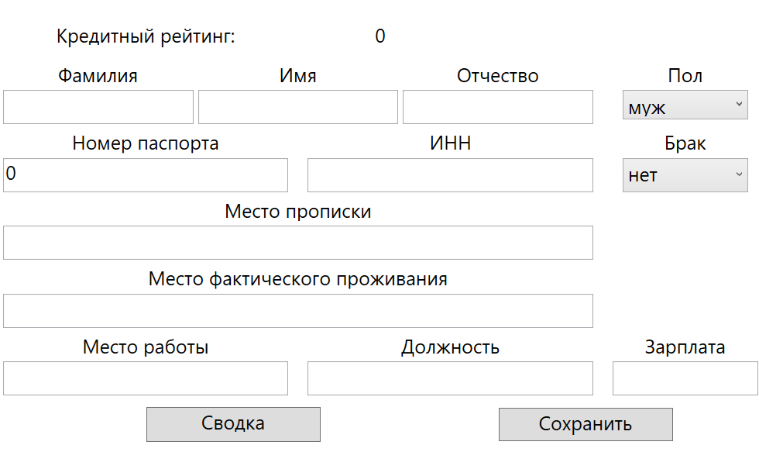Рисунок 14. Окно создания нового клиента.

По нажатию на кнопку развернуть открывается окно сводки представленное на рисунке 15, в котором указана более подробная информация о клиенте, так же присутствует возможность редактировать данные.

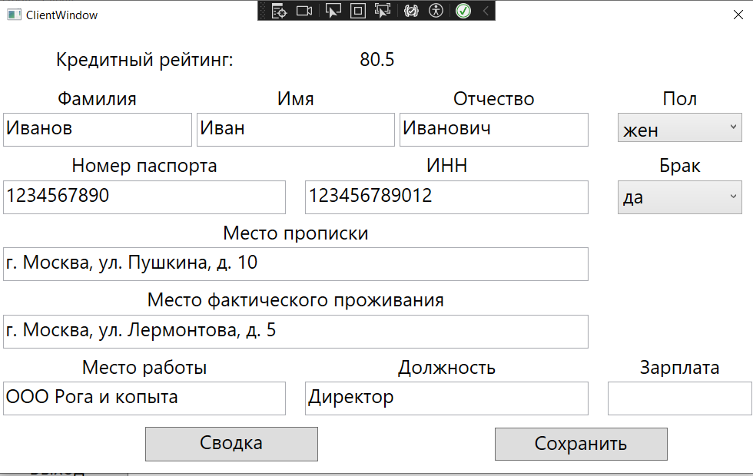

Рисунок 15. Окно просмотра данных о клиенте.

Листинг окна:

<Window x:Class="credit_normal.ClientWindow"

xmlns="http://schemas.microsoft.com/winfx/2006/xaml/presentation"

xmlns:x="http://schemas.microsoft.com/winfx/2006/xaml"

xmlns:d="http://schemas.microsoft.com/expression/blend/2008"

xmlns:mc="http://schemas.openxmlformats.org/markup-compatibility/2006"

xmlns:local="clr-namespace:credit_normal"

mc:Ignorable="d"

Title="ClientWindow" Height="500" Width="800" Visibility="Visible" ResizeMode="NoResize" WindowStartupLocation="CenterScreen">

<Grid HorizontalAlignment="Center" VerticalAlignment="Bottom" Height="auto" Width="auto">

<Grid.RowDefinitions>

<RowDefinition Height="35"/>

<RowDefinition Height="45"></RowDefinition>

<RowDefinition Height="70"></RowDefinition>

<RowDefinition Height="70"></RowDefinition>

<RowDefinition Height="70"></RowDefinition>

<RowDefinition Height="70"></RowDefinition>

<RowDefinition Height="70"></RowDefinition>

<RowDefinition Height="60"></RowDefinition>

</Grid.RowDefinitions>

<Grid.ColumnDefinitions>

<ColumnDefinition Width="315"></ColumnDefinition>

<ColumnDefinition Width="315"></ColumnDefinition>

<ColumnDefinition Width="170"></ColumnDefinition>

</Grid.ColumnDefinitions>

<Label Name="labelf" Content="Фамилия" Margin="10,0,108,35" FontSize="20" HorizontalContentAlignment="Center" Grid.Row="2"/>

<TextBox Name="F" Text="{Binding Last_name}" Grid.Column="0" Grid.Row="2" Margin="10,35,108,0" FontSize="20"/>

<Label Name="labeli" Content="Имя" Margin="216,0,216,35" FontSize="20" HorizontalContentAlignment="Center" Grid.Row="2" Grid.ColumnSpan="2" />

<TextBox Name="I" Text="{Binding First_name}" Grid.Column="0" Grid.ColumnSpan="2" Grid.Row="2" HorizontalAlignment="Center" Margin="0,35,0,0" FontSize="20" Width="206"/>

<Label Name="labelo" Content="Отчество" Margin="108,0,10,35" FontSize="20" HorizontalContentAlignment="Center" Grid.Row="2" Grid.Column="1" />

<TextBox Name="O" Text="{Binding Father_name}" Grid.Column="1" Grid.Row="2" Margin="108,35,10,0" FontSize="20"/>

<Label Content="Пол" Grid.Row="2" Grid.Column="2" FontSize="20" HorizontalContentAlignment="Center" Margin="20,0,20,35"/>

<ComboBox Name="sex" Grid.Column="2" Grid.Row="2" Margin="20,35,20,5" FontSize="20" SelectedIndex="{Binding Sex}">

<Label Content="муж" FontSize="20"/>

<Label Content="жен" FontSize="20"/>

</ComboBox>

<Label Content="Номер паспорта" Grid.Row="3" Grid.Column="0" HorizontalContentAlignment="Center" FontSize="20" Margin="10,0,10,35"/>

<TextBox Name="Passport" Grid.Row="3" Grid.Column="0" Text="{Binding Passport}" FontSize="20" Margin="10,35,10,0"/>

<Label Content="ИНН" Grid.Row="3" Grid.Column="1" HorizontalContentAlignment="Center" FontSize="20" Margin="10,0,10,35"/>

<TextBox Name="Inn" Grid.Row="3" Grid.Column="1" Text="{Binding INN}" FontSize="20" Margin="10,35,10,0"/>

<Label Content="Место прописки" HorizontalContentAlignment="Center" Grid.Column="0" Grid.ColumnSpan="2" FontSize="20" Grid.Row="4" Margin="10,0,10,35"/>

<TextBox Name="Adress" Grid.Row="4" Grid.Column="0" Grid.ColumnSpan="2" Text="{Binding Adress}" FontSize="20" Margin="10,35,10,0"/>

<Label Content="Место фактического проживания" HorizontalContentAlignment="Center" Grid.Column="0" Grid.ColumnSpan="2" FontSize="20" Grid.Row="5" Margin="10,0,10,35"/>

<TextBox Name="RealAdress" Grid.Row="5" Grid.Column="0" Grid.ColumnSpan="2" Text="{Binding Real_adress}" FontSize="20" Margin="10,35,10,0"/>

<Label Content="Брак" FontSize="20" HorizontalContentAlignment="Center" Grid.Row="3" Grid.Column="2" Margin="20,0,20,35"/>

<ComboBox Name="Marriage" Grid.Column="2" Grid.Row="3" FontSize="20" SelectedIndex="{Binding Marriage}" Margin="20,35,20,0">

<Label Content="нет" FontSize="20"/>

<Label Content="да" FontSize="20"/>

</ComboBox>

<Label Content="Место работы" HorizontalContentAlignment="Center" FontSize="20" Margin="10,0,10,35" Grid.Row="6" Grid.Column="0"/>

<TextBox Name="Job" Text="{Binding Job}" FontSize="20" Margin="10,35,10,0" Grid.Row="6" Grid.Column="0"/>

<Label Content="Должность" HorizontalContentAlignment="Center" FontSize="20" Margin="10,0,10,35" Grid.Row="6" Grid.Column="1"/>

<TextBox Name="JobPos" Text="{Binding Job_position}" FontSize="20" Margin="10,35,10,0" Grid.Row="6" Grid.Column="1"/>

<Label Content="Зарплата" FontSize="20" HorizontalContentAlignment="Center" Grid.Column="2" Grid.Row="6" Margin="10,0,10,35"/>

<TextBox Name="Salary" FontSize="20" Grid.Column="2" Grid.Row="6" Margin="10,35,10,0"/>

<Label Content="Кредитный рейтинг:" FontSize="20" Grid.Row="1" VerticalContentAlignment="Center" HorizontalAlignment="Center"/>

<TextBlock Text="{Binding Credit_score}" FontSize="20" HorizontalAlignment="Center" VerticalAlignment="Center" Grid.Row="1" Grid.ColumnSpan="3"/>

<Button Name="save" Content="Сохранить" Visibility="Visible" Height="35" FontSize="20" VerticalContentAlignment="Top" HorizontalAlignment="Left" Margin="207,12,0,12" Grid.ColumnSpan="2" Grid.Row="7" Width="180" Click="save_Click" Grid.Column="1"/>

<Button Name="RepBut" Content="Сводка" Visibility="Visible" FontSize="20" VerticalAlignment="Center" Height="36" VerticalContentAlignment="Top" HorizontalAlignment="Left" Margin="158,0,0,0" Grid.ColumnSpan="2" Grid.Row="7" Width="180" Click="Rep_Click"/>

<Button x:Name="Back" Content="Назад" Visibility="Hidden" FontSize="20" VerticalAlignment="Center" Height="35" VerticalContentAlignment="Top" HorizontalAlignment="Center" Margin="40,5,40,5" Grid.ColumnSpan="3" Grid.Row="7" Width="180" Click="Back_Click" />

<Frame Name="RepFrame" Source="Pages/RepPage.xaml" Background="White" Visibility="Hidden" NavigationUIVisibility="Hidden" Grid.ColumnSpan="3" Grid.RowSpan="6" Grid.Row="1" Margin="0,10,0,0"/>

</Grid>

</Window>

## 2.4 Отладка и тестирование

Приведённая таблица 2 содержит в себе три набора тестовых данных для каждого из функциональных элементов разрабатываемого приложения. Один набор имеет верные значения, которые должны приниматься программой. Второй набор содержит в себе заведомо неверные входные данные, ввод которых должен привести к фактической реакции программы в виде вывода ошибки текущей выполняемой операции.

Таблица 2. Тестирование приложения

|  |  |  |  |  |  |
| --- | --- | --- | --- | --- | --- |
| № теста | Входные данные | Вводимое значение | Ожидаемая реакция программы | Фактическая реакция программы | Ошибка выявлена |
| 1 | Логин, пароль. | «admin admin» | Вход в аккаунт. | См. рисунок 19. | Нет |
| 2 | Логин, пароль, роль. | «dd dd» | Создание нового аккаунта. | См. рисунок 20. | Нет |
| 3 | Логин, пароль. | «Ее ее» | Сообщение «Пользователь не найден». | См. рисунок 21. | Нет |

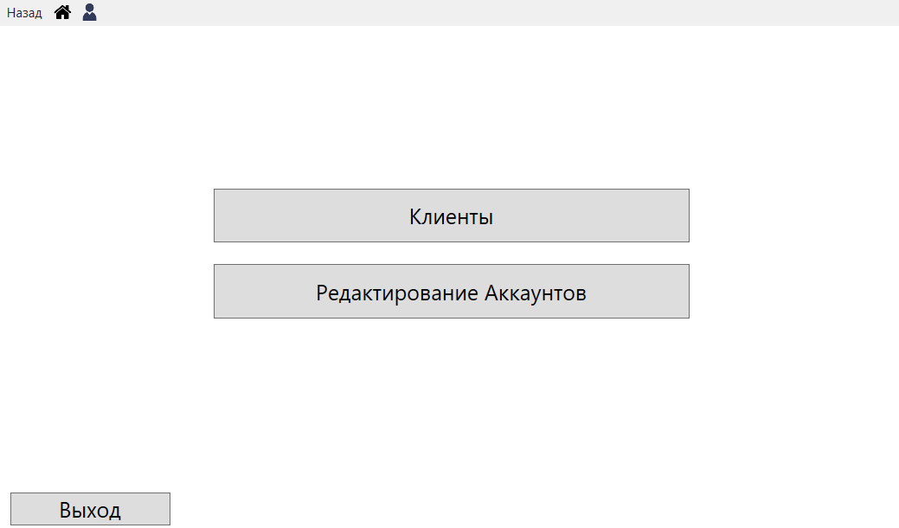

Рисунок 19

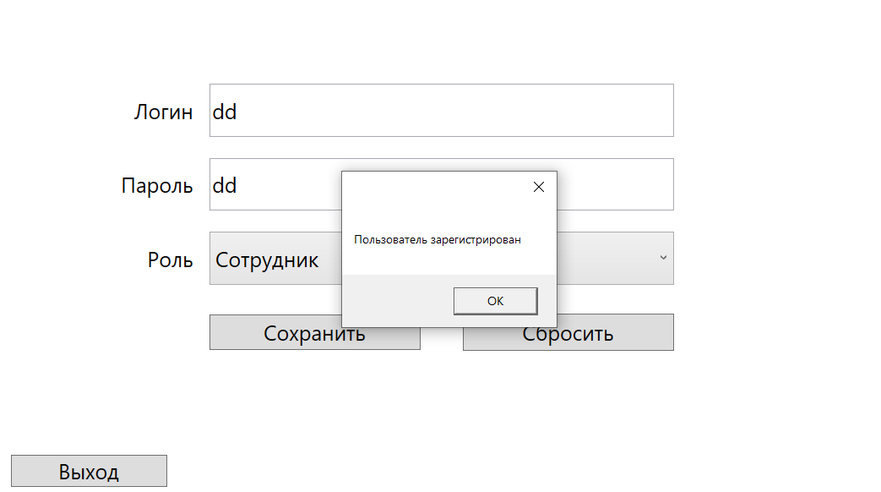

Рисунок 20

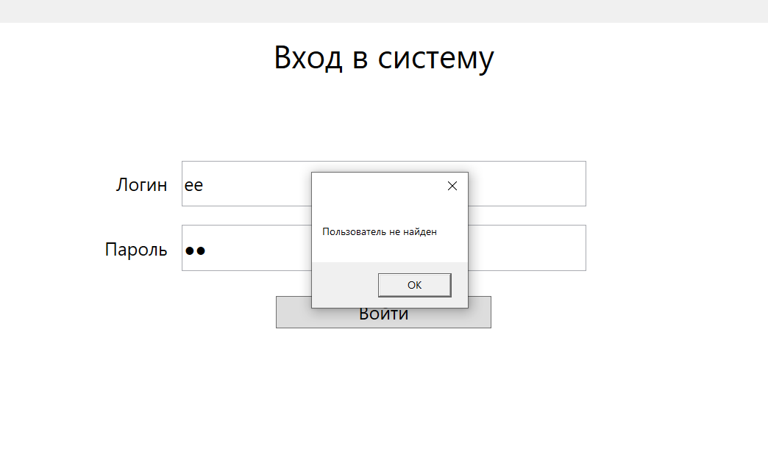

Рисунок 21

В данном параграфе использованы следующие методы отладки программного обеспечения:

метод ручного тестирования – заключается в тестировании вручную, с помощью тестового набора;

метод индукции – на этапе отладки строятся гипотезы о причине появления ошибки, каждая из гипотез проверяется;

метод дедукции – предлагается множество причин возникновения ошибки, затем происходит их анализ и исключение противоречащих имеющимся данным;

метод обратного прослеживания – начинается с точки вывода неверного результата и заключается в движении в обратном порядке от этой точки до момента нахождения ошибки.

## 2.5 Руководство по использованию

Приложение "credits" представляет собой систему управления кредитами, разработанную для удобного и эффективного управления клиентами, их кредитными заявками и другими операциями, связанными с кредитным процессом. Это руководство предназначено для пользователей приложения, чтобы они могли успешно использовать его функции и возможности.

Вход в систему

-Запустите приложение.

-При первом запуске отобразится страница входа.

-Введите свой логин и пароль в соответствующие поля.

-Нажмите кнопку "Войти".

Навигация по приложению

Домашняя страница:

В верхней части приложения расположено главное меню с различными вкладками, предоставляющими доступ к различным функциям приложения.

Вкладки:

Домой (Home): Возврат к домашней странице.

Клиенты (Clients): Просмотр списка клиентов и управление их данными.

Инструменты (Tools): Дополнительные инструменты и настройки приложения.

Работа с клиентами

Просмотр клиентов:

-Перейдите на вкладку "Клиенты" в главном меню.

-В открывшемся окне вы увидите список всех клиентов.

-Для просмотра дополнительных сведений о клиенте щелкните по кнопке «развернуть» в правой части списка.

Добавление клиента:

-Нажмите кнопку "Добавить клиента" на странице списка клиентов.

-Введите необходимую информацию о новом клиенте в форму.

-Нажмите кнопку "Сохранить", чтобы добавить клиента.

Админ-панель:

-Перейдите на вкладку "Инструменты" в верхнем меню, здесь вы получите доступ к списку аккаунтов

-Чтобы создать новый аккаунт нажмите на соответствующую кнопку в верхнем правом углу.

-Для редактирования аккаунта нажмите на кнопку «редактировать» в списке рядом с нужным аккаунтом

-Для того чтобы удалить аккаунт нажмите на кнопку «удалить» в правой части от нужного аккаунта, затем подтвердите действие.

Выход из системы

Для выхода из приложения нажмите кнопку "Выход" в правом верхнем углу окна.

Подтвердите выход.

Важно!

Используйте приложение ответственно и только в соответствии с его предназначением.

Это руководство поможет вам начать использовать приложение "credits" и извлечь максимальную пользу из его функциональности. Если у вас возникнут дополнительные вопросы или проблемы, обратитесь к администратору системы или службе поддержки.

# **ЗАКЛЮЧЕНИЕ**

В ходе выполнения проекта были изучены и применены технологии для разработки системы оценки кредитоспособности. Создано приложение, предоставляющее широкий спектр функций для сотрудников и администраторов кредитных организаций, включая регистрацию, авторизацию, управление клиентами и аккаунтами.

Основные цели и задачи проекта успешно достигнуты. Разработаны и реализованы функциональности, позволяющие сотрудникам регистрировать новых клиентов, редактировать информацию о существующих клиентах, а администраторам управлять аккаунтами пользователей. Приложение обеспечивает удобный и эффективный интерфейс для работы с базой данных клиентов.

Приложение представляет собой надежный инструмент для кредитных организаций, способствующий оптимизации процессов управления клиентами и аккаунтами. Приложение повышает эффективность работы сотрудников и обеспечивает надежное хранение и управление данными клиентов.

Проект имеет потенциал для дальнейшего развития и расширения функциональности в соответствии с потребностями пользователей и требованиями рынка. Вот несколько возможных доработок приложения:

Улучшение интерфейса: Основное предложение включает улучшение интерфейса пользователя для повышения его интуитивной понятности и удобства использования. Это может включать рефакторинг интерфейса, добавление анимаций и переходов для более привлекательного визуального представления.

Интеграция с дополнительными сервисами: В будущем можно добавить интеграцию с различными внешними сервисами для упрощения процесса работы сотрудников и расширения функциональности приложения.

Автоматизация процессов: Добавление функций автоматизации для различных задач, таких как обновление данных клиентов или генерация отчетов, может значительно повысить эффективность работы сотрудников.

Результаты исследования и разработки, полученные в ходе выполнения проекта, могут быть использованы как основа для дальнейших исследований и инноваций в области разработки приложений для кредитных организаций.

Выполнение проекта позволило приобрести ценный опыт в разработке программного обеспечения, а также углубить знания в области проектирования пользовательских интерфейсов и взаимодействия с базами данных. Полученные опыт и знания в ходе проекта будут ценными активами для дальнейшей профессиональной карьеры.

# **СПИСОК ИСПОЛЬЗОВАННЫХ ИСТОЧНИКОВ И ИНТЕРНЕТ-РЕСУРСОВ**

*Законодательные и нормативные акты:*

1. ГОСТ Р 7.0.5–2008 Библиографическая ссылка. Общие требования и правила составления.
2. ГОСТ 7.32–2017 Отчет о научно-исследовательской работе. Структура и правила оформления.
3. ГОСТ 7.1–2003 Библиографическая запись. Библиографическое описание. Общие требования и правила составления.
4. ГОСТ 7.82–2001 Библиографическая запись. Библиографическое описание электронных ресурсов. Общие требования и правила составления.
5. ГОСТ 7.0.12–2011 Библиографическая запись. Сокращение слов на русском языке. Общие требования и правила составления;
6. ГОСТ Р 7.0.100–2018 Библиографическая запись. Библиографическое описание. Общие требования и правила составления, а также Единой системы программной документации (ЕСПД).
7. Единая система программной документации. – М.: Стандартинформ, 2005. – 128 с.

*Интернет-документы:*

1. Stackoverflow. – [Электронный ресурс]. – Режим доступа: <https://stackoverflow.com/tags/flutter> (дата обращения 12.12.2023)
2. Android Studio – [Электронный ресурс]. – Режим доступа: <https://skillbox.ru/media/code/chto-takoe-android-studio-i-kak-ey-polzovatsya/> (дата обращения 18.02.2024)
3. PlantUML – [Электронный ресурс]. – Режим доступа:  <https://habr.com/ru/articles/416077/> (дата обращения 18.02.2024)
4. Draw.io – [Электронный ресурс]. – Режим доступа:  <https://koptelov.info/draw-io/> (дата обращения 18.02.2024)
5. Microsoft Word – [Электронный ресурс]. – Режим доступа: [https://ledsoft.info/articles-ru/internet-ru/91-articles-ru/officeprograms-ru/openoffice-ru/index.php/ru/articles-ru/officeprograms-ru/microsoftoffice-ru/29-microsoftword-ru/13-whatisword-ru](https://ledsoft.info/articles-ru/internet-ru/91-articles-ru/officeprograms-ru/openoffice-ru/index.php/ru/articles-ru/officeprograms-ru/microsoftoffice-ru/29-microsoftword-ru/13-whatisword-ru%20а) (дата обращения 20.02.2024)
6. Microsoft PowerPoint – [Электронный ресурс]. – Режим доступа: <https://startpack.ru/application/microsoft-powerpoint> (дата обращения 20.02.2024)
7. Сервисы для создания диаграммы Ганта – [Электронный ресурс]. – Режим доступа: <https://www.seostop.ru/servisy/diagrama-ganta.html> (дата обращения 20.02.2024)
8. Ручное тестирование программного обеспечения – [Электронный ресурс]. – Режим доступа: [https://bstudy.net/725095/informatika/metody_otladki_programmnogo_obespecheniya#847](https://bstudy.net/725095/informatika/metody_otladki_programmnogo_obespecheniya" \l "847) (дата обращения: 04.05.2024).
9. Метод индукции – [Электронный ресурс]. – Режим доступа: [https://bstudy.net/725096/informatika/metod_induktsii](https://bstudy.net/725096/informatika/metod_induktsii%20) (дата обращения: 04.05.2024).
10. Метод дедукции– [Электронный ресурс]. – Режим доступа: [https://bstudy.net/725096/informatika/metod_induktsii#398](https://bstudy.net/725096/informatika/metod_induktsii" \l "398) (дата обращения: 04.05.2024).
11. Методы отладки программного обеспечения. Метод обратного прослеживания – [Электронный ресурс]. – Режим доступа: [https://bstudy.net/725096/informatika/metod_induktsii#398](https://bstudy.net/725096/informatika/metod_induktsii" \l "398) (дата обращения: 04.05.2024)

Добавление Firebase в проект Flutter – [Электронный ресурс]. Режим доступа: [https://firebase.google.com/docs/auth/flutter/start?hl=en](https://firebase.google.com/docs/auth/flutter/start?hl=en%20) (дата обращения: 04.05.2024)

# ПРИЛОЖЕНИЕ

Приложение №1.

Презентация



Слайд 1

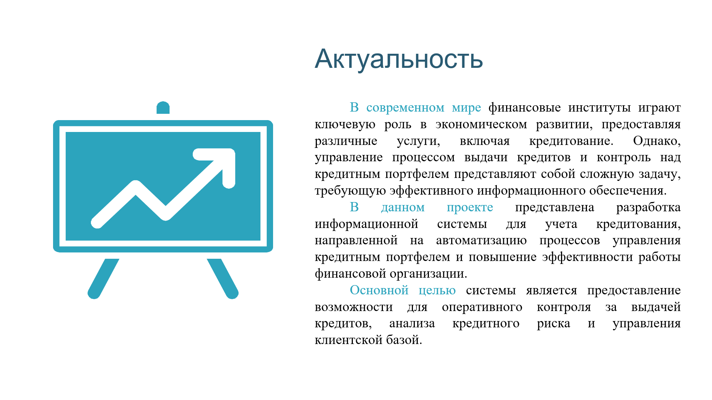

Слайд 2

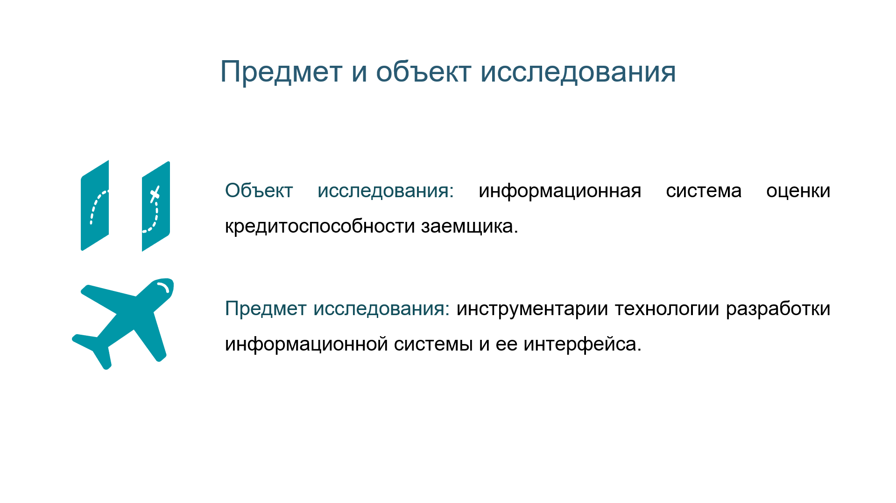

Слайд 3

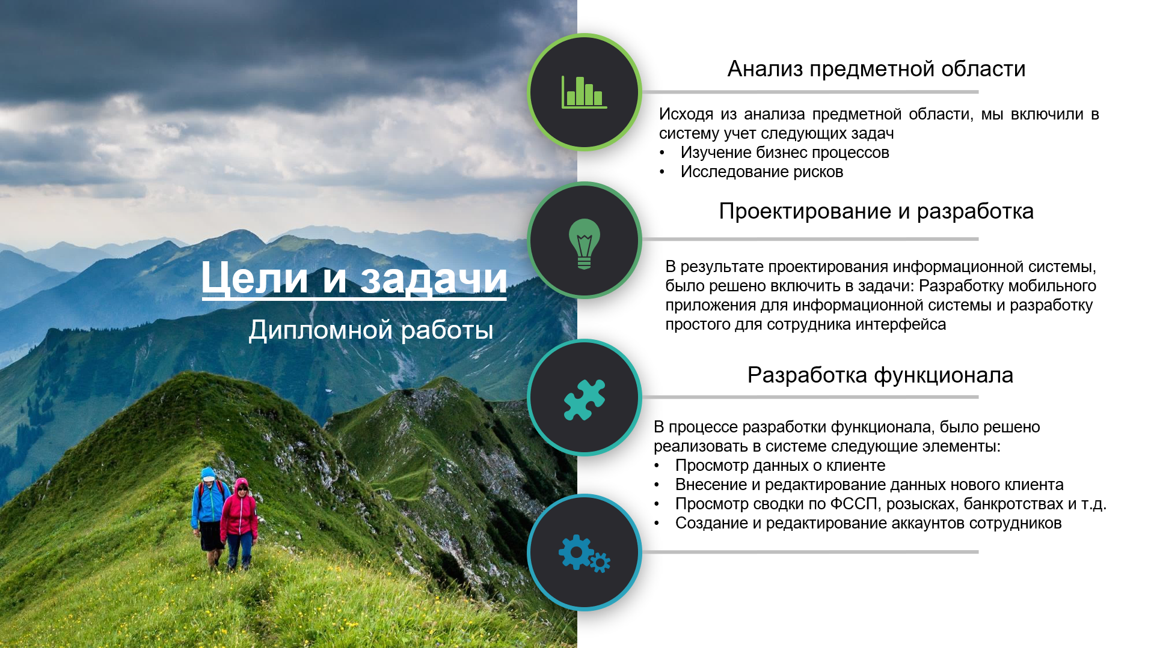

Слайд 4

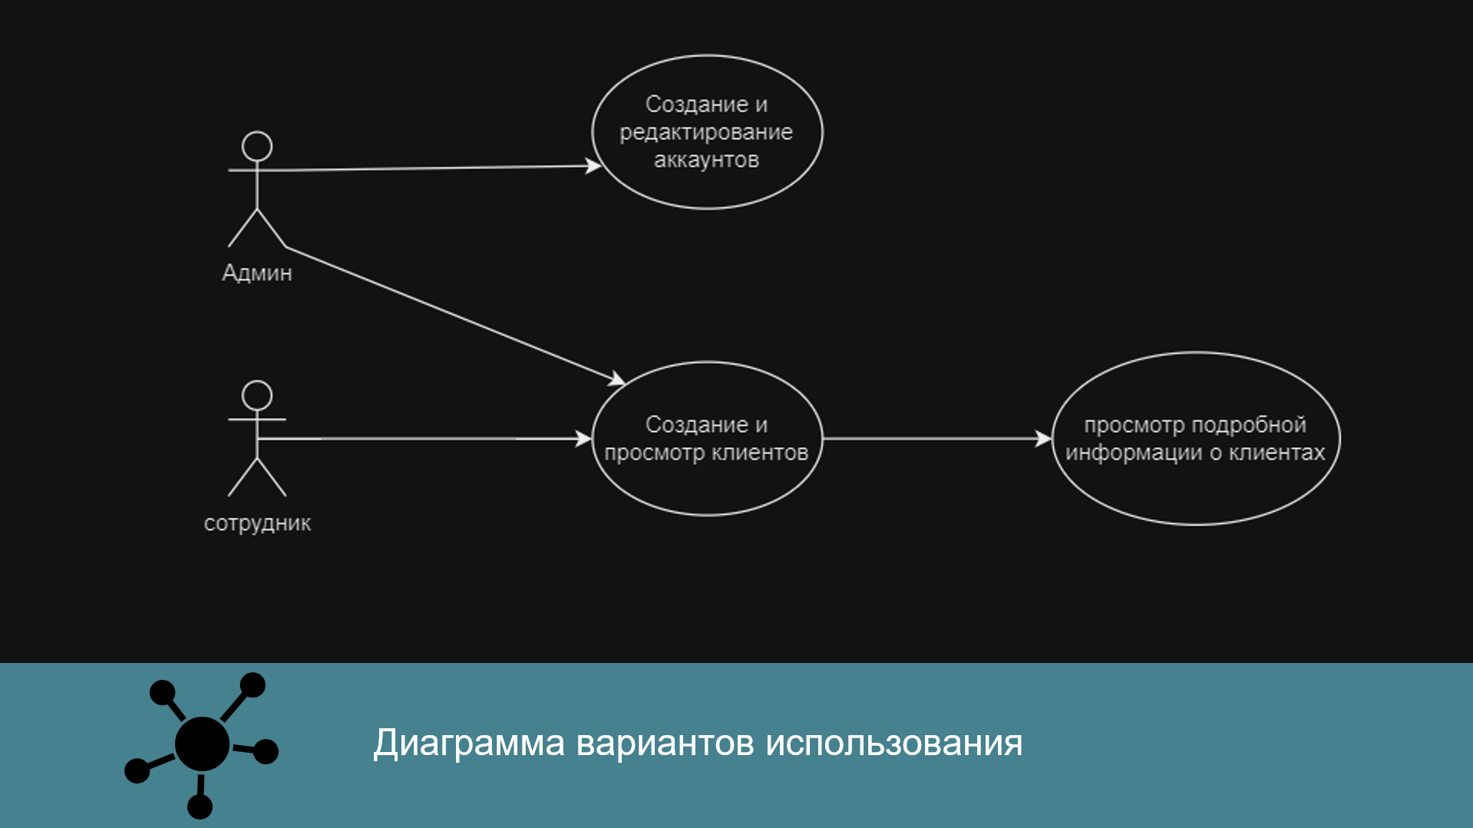

Слайд 5

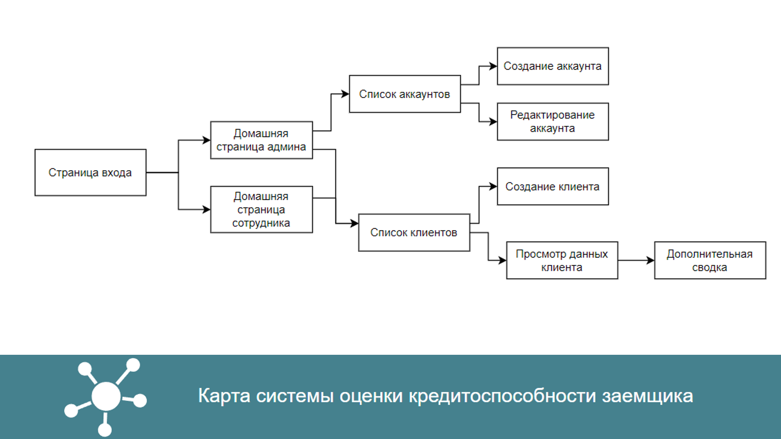

Слайд 6

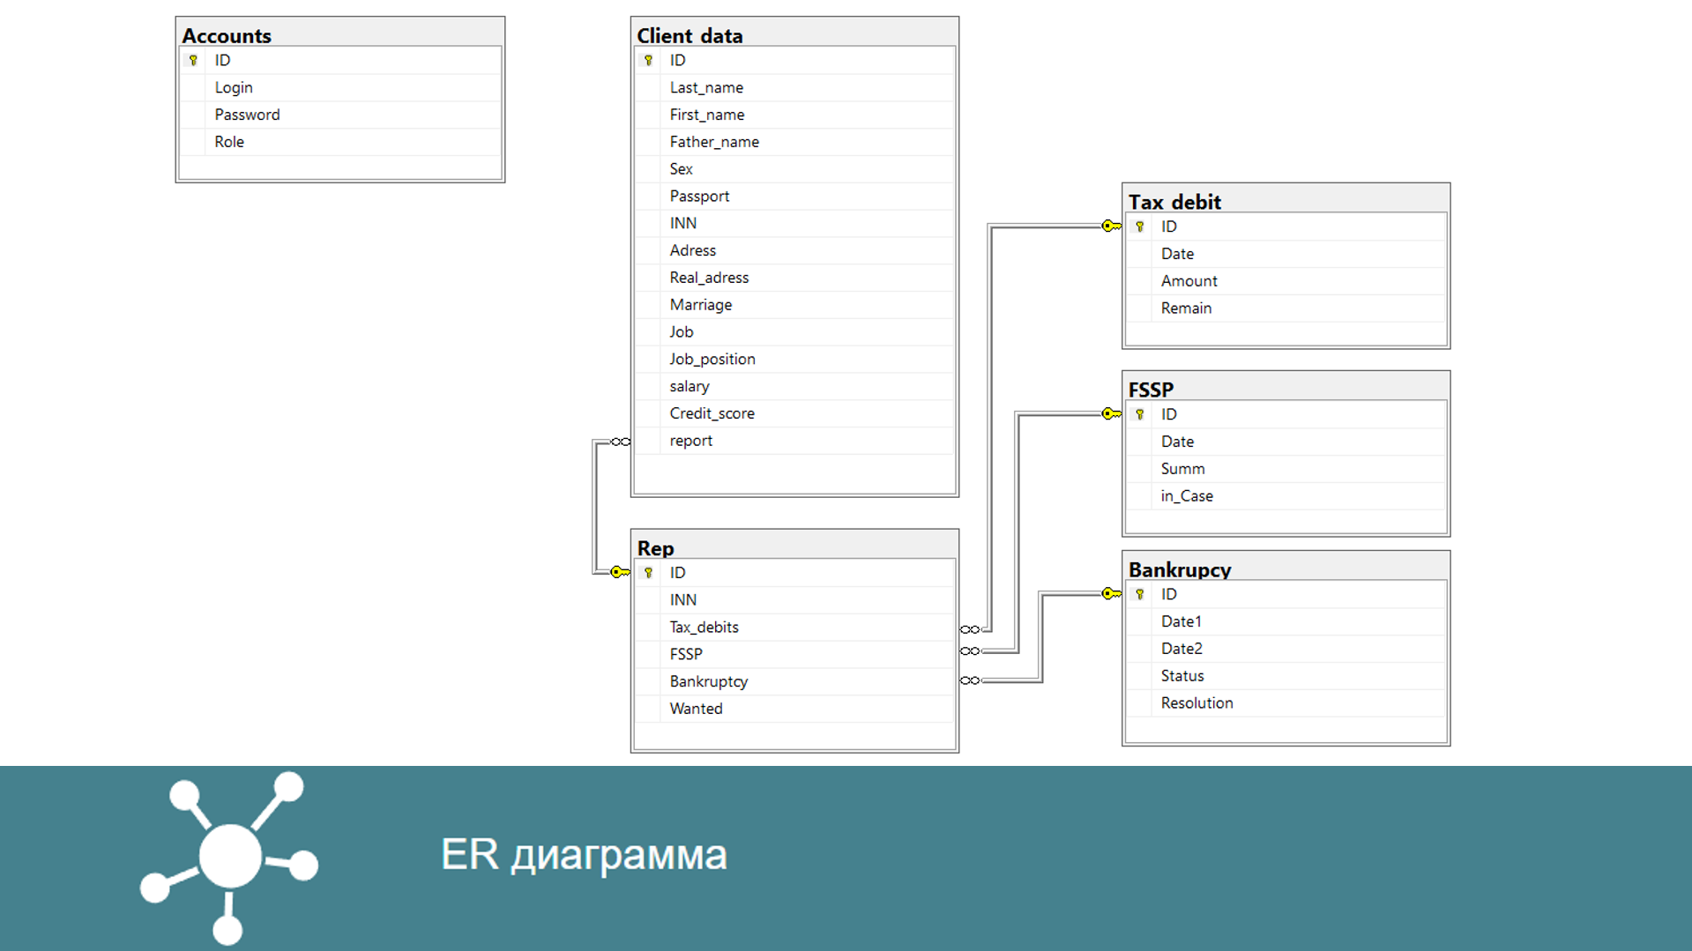

Слайд 7

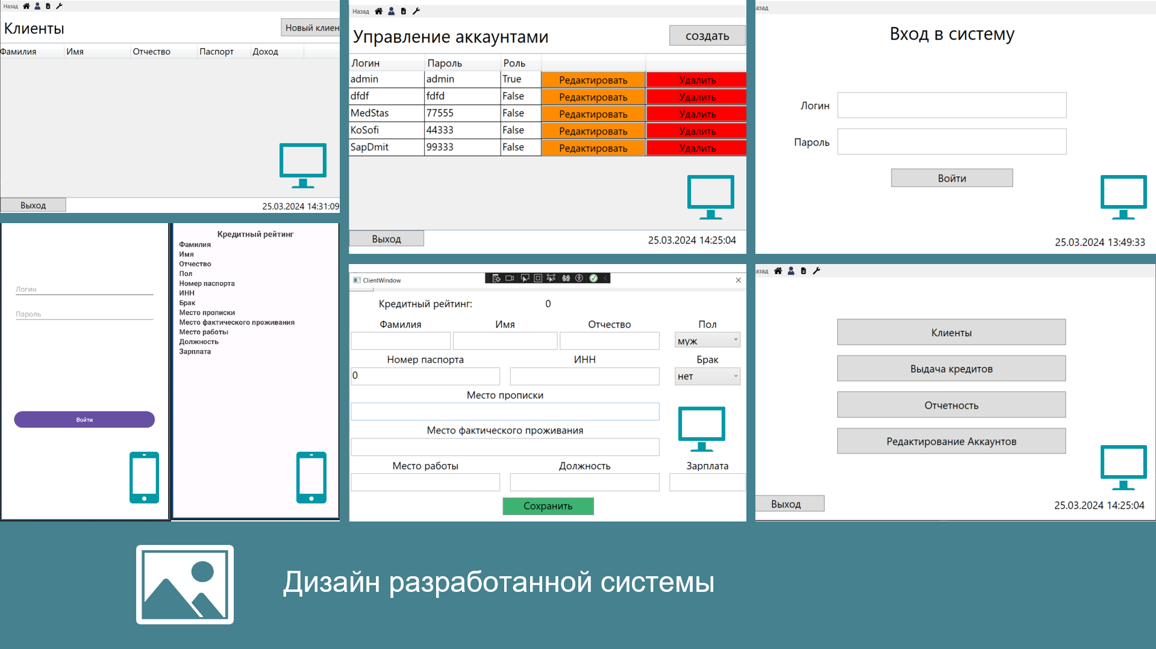

Слайд 8

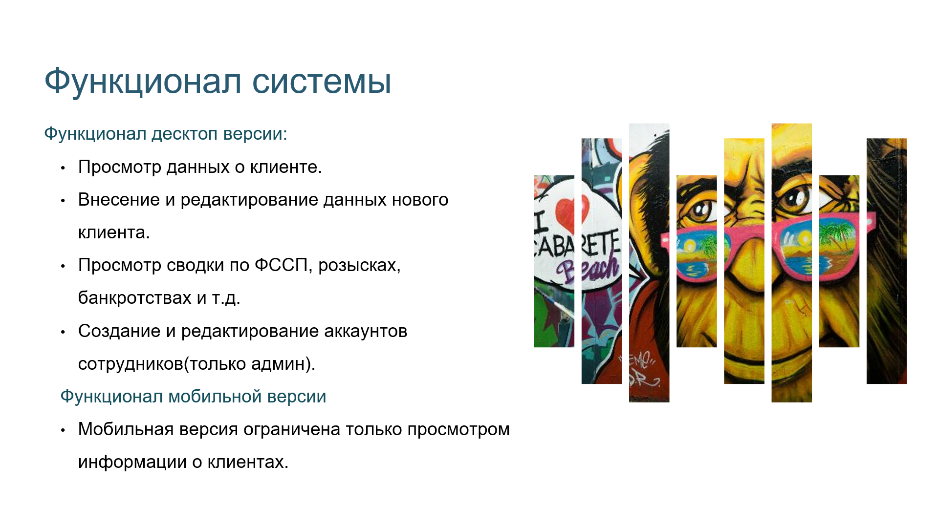

Слайд 9

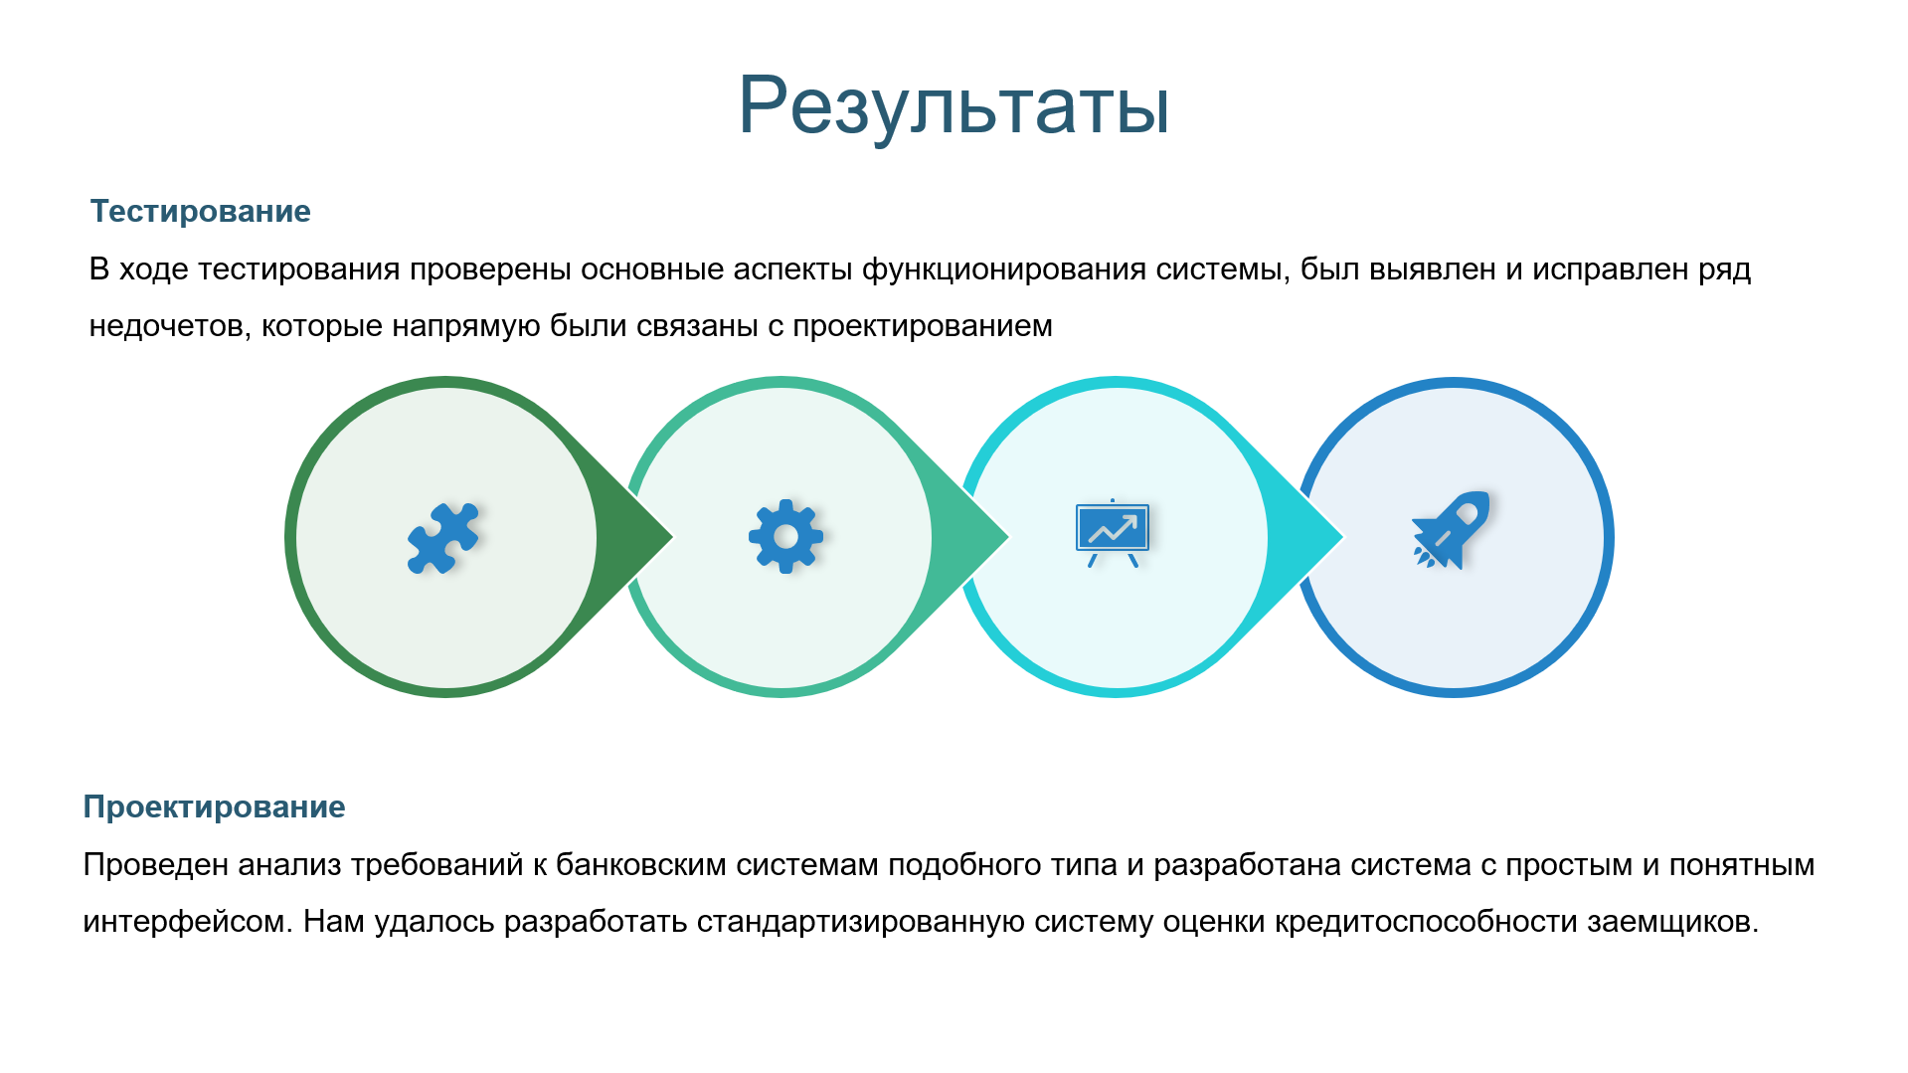

Слайд 10



Слайд 11

«Данная работа выполнена мною самостоятельно» _______________ (подпись автора)

« ____» ____________20___г.

(дата сдачи работы – заполняется от руки)